Височинівська філія Комунального закладу «Зміївський ліцей №1
імені двічі Героя Радянського Союзу З.К. Слюсаренка»
Зміївської міської ради Чугуївського району Харківської області

Опис досвіду щодо реалізації науково-методичної теми
«Використання елементів ігрових технологій на уроках української мови та літератури»
учителя української мови та літератури
Кравченко Наталії Дмитрівни

Височинівка, 2022
Зміст

І. Опис досвіду щодо реалізації науково-методичної теми «Використання елементів ігрових технологій на уроках української мови та літератури»:

1.1. Вступ 3

1.2. Теоретичне та наукове обґрунтування досвіду 4

1.3. Актуальність та інноваційність досвіду 5

1.4. Описова частина 6

1.5. Висновки 14

1.6. Післямова 15

ІІ. Додатки: 16
Додаток 1 Розгорнутий план-конспект уроку української мови «Іменники —
назви істот і неістот. Іменники загальні й власні», 6 клас 17

Додаток 2 Конспект уроку української мови з використанням дидактичних ігор
на тему «Іменник як частина мова: загальне значення, морфологічні ознаки,
синтаксична роль», 6 клас 20

Додаток 3 План-конспект уроку української літератури з використанням елементів ігрових технологій на тему «Поема («комедія») «Сон» і тогочасна суспільно-політична дійсність. Композиційний прийом «сну», його роль для розширення можливостей поетичного зображення». 9 клас 25

Додаток 4 План-конспект уроку-віртуальної екскурсії з української мови на тему
«Велика буква у власних назвах». 6 клас 33
Додаток 5 План – конспект уроку української мови на тему «Речення з прямою
мовою. Розділові знаки в реченнях із прямою мовою», 5 клас 38
Додаток 6 План – конспект підсумкового уроку з української мови,
«Систематизація та узагальнення знань з теми «Дієслово»», 7 клас 40
Додаток 7 Використання ігрових технологій на уроках української мови та літератури
(зразки ігор) 44
Додаток 7 Скріншот особистої сторінки на Національній освітній платформі
«Всеосвіта» 48
Додаток 8 Друковані матеріали у періодичних виданнях 51
Додаток 9 Публікації на сайті vseosvita.ua 56
Додаток 10 Портфоліо учителя. Результативність реалізації науково-методичної теми
«Використання елементів ігрових технологій на уроках української мови та літератури»
за учнівськими та самоосвітніми показниками 57
ОПИС ДОСВІДУ ЩОДО РЕАЛІЗАЦІЇ НАУКОВО-МЕТОДИЧНОЇ ТЕМИ
«Використання елементів ігрових технологій на уроках української мови та літератури»

Вступ

Урок є основною формою навчально-виховного процесу одного і того колективу здобувачів освіти за певною програмою. За оптимальної організації він забезпечує міцне й усвідомлене засвоєння навчального матеріалу, формування знань, умінь і навичок.
Метою Державного стандарту базової і повної загальної середньої освіти (мовний та літературний компоненти) є розвиток і соціалізація особистості учнів, формування їхньої національної самосвідомості, загальної культури, світоглядних орієнтирів, творчих здібностей, здатності до саморозвитку й самонавчання в умовах глобальних змін і викликів.
А сучасний урок мови та літератури— це і є насамперед урок, на якому вчитель уміло використовує всі можливості здобувача освіти, весь його творчий потенціал з метою активного розумового розвитку, глибокого й усвідомленого засвоєння лінгвістичних знань, формування ключових компетентностей та морально-вольових якостей, відтак — виховання мовної особистості.
Відбір дидактичного матеріалу та різні види роботи з ним мають допомогти дітям усвідомити мову, як матеріал передачі думки і змісту, відчути красу слова, виховати прагнення до точності, виразності, образності власного мовлення, намагання додержувати норм у використанні мовних одиниць різних рівнів мовної системи, бажання навчитись майстерно оперувати мовою.
Навчанню мові належить особлива роль у вихованні школярів. Згадаймо, як зазначив В.Сухомлинський: «Від культури слова до емоційної культури, від емоційної культури до культури моральних почуттів і моральних відносин – такий шлях до гармонії знань і моральності», «Убогість слова – це убогість думки, а убогість думки веде до моральної, інтелектуальної, емоційної, естетичної товстошкірості».
Особливо актуальним є застосування на уроках української мови та літератури дидактичних ігор. Адже саме вони підвищують ефективність сприймання школярами навчального матеріалу, урізноманітнюють їхню навчальну діяльність, вносять у неї елемент цікавості.
ТЕОРЕТИЧНЕ ТА НАУКОВЕ ОБГРУНТУВАННЯ ДОСВІДУ

У наші дні сучасна дидактика, звертаючись до ігрових форм навчання на уроках, справедливо вбачає в них можливості ефективної взаємодії педагога та учнів, продуктивної форми їх спілкування з наявними елементами змагання, безпосередності, природного інтересу. Визначальними при цьому є думки класиків педагогіки.
А.Макаренко називав гру усвідомленою діяльністю, а радість гри – «радістю творчості», «радістю перемоги».
В.Сухомлинський писав: «У грі розкривається перед дітьми світ, творчі можливості особистості. Без гри немає і не може бути повноцінного дитячого розвитку».
До проблеми впровадження ігрових технологій навчання у школі у своїх роботах звертали увагу такі науковці, як: Ф. Шиллер, Г. Спенсер, Я.Коменський, Г.Сковорода, К.Д.Ушинский, І.Іванов, Л.А. Венгер.
У багатьох працях дослідників відображено різні підходи до визначення сутності дидактичної гри. Так, деякі науковці визначають сутність гри як форму спілкування (М. Гончаров, Т., В. Семенов, В. Сушко, Н. Філатова), як форму діяльності (Л. Виготський, Д. Ельконін), умову розумового розвитку (С. Рубінштейн, П. Каптерєв, Є. Покровський, І. Сікорський, А. Смирнов). Але кожен з дослідників вважає гру ефективним методом реалізації навчально-виховного процесу.
Більш глибоко проблему ігрової діяльності розробив автор технології знаково-контекстного навчання у професійній педагогіці - доктор психологічних наук, професор А.А. Вербицький. Перевагами ігрових технологій, на його думку, є: активізація та інтенсифікація процесу навчання; відтворення міжособистісних відносин, процедури прийняття колективних рішень учнів в ситуаціях, що моделюють реальні умови професійної діяльності; гнучке поєднання різноманітних прийомів і методів навчання (від репродуктивних до проблемних); моделювання практично будь-якого виду діяльності.
Ігрова діяльність, на думку науковців, виконує функції: спонукальну (викликає інтерес); комунікабельну (засвоєння елементів культури спілкування); самореалізації (кожен учасник гри реалізує свої можливості); розвивальну (розвиток уваги, волі та інших психічних якостей); розважальну (отримання задоволення); діагностичну (виявлення відхилень у знаннях, уміннях та навичках, поведінці); корекційну (внесення позитивних змін у структуру особистості здобувачів освіти).
Головна мета введення ігор у навчальний процес – викликати інтерес до навчання.
Доведено, що дидактичні ігри, ігрові заняття і прийоми підвищують ефективність сприймання учнями навчального матеріалу, урізноманітнюють їхню навчальну діяльність, вносять у неї елемент цікавості і, як наслідок, підвищують рівень успішності учнів.
Провівши дослідження літературних джерел, можна виокремити найважливіші завдання навчальних ігор:
1. Дидактична гра збагачує чуттєвий досвід учня, забезпечує розвиток сприймання. Розвиток сенсорних здібностей у дидактичній грі відбувається разом із розвитком логічного мислення і вміння виражати думки словами, адже для розв'язання ігрового завдання учневі доводиться знаходити характерні ознаки предметів і явищ, порівнювати, групувати, класифікувати їх, робити висновки, узагальнення. Виконання цікавих ігрових дій і правил сприяє розвитку спостережливості, довільної уваги, швидкого і тривкого запам'ятовування.
2. Розв'язання дидактичного завдання формує також і волю. Добросовісне виконання правил вимагає витримки, дисциплінованості, привчає до чесності, справедливості, впливає на розвиток довільної поведінки, організованості. Зміст і правила дидактичних ігор допомагають формуванню в учнів моральних уявлень і понять (про бережне ставлення до предметів як продуктів праці, про норми поведінки, стосунки з однолітками і дорослими тощо).
3. Ігри з дидактичними іграшками, природним матеріалом, картинками сприяють естетичному розвитку. Цікава дидактична гра викликає позитивні емоції, поліпшує самопочуття.

АКТУАЛЬНІСТЬ ТА ІННОВАЦІЙНІСТЬ ДОСВІДУ

Актуальність досвіду полягає у виробленні певної сукупності технологій навчання української словесності, що сприяють розвитку творчих нахилів, інтересів, формуванню в цілому компетентної особистості; дидактична гра для сучасних учнів є одним із джерел активізації на уроках та сприяє закріпленню комунікативних навичок та вмінь.

За інноваційним потенціалом досвід носить комбінований характер, адже передбачає конструктивні поєднання, інтеграцію сучасних педагогічних технологій та методик, спрямованих на розвиток творчої особистості, що дозволяє вчителю створювати власні комбінації, а не заглиблюватися у суть однієї технології.
ОПИСОВА ЧАСТИНА
Гра – це величезне світле вікно, через яке в духовний світ дитини вливається живлющий потік уявлень, понять про навколишній світ.
Гра – це іскра, яка запалює вогник допитливості та зацікавленості.
В.Сухомлинський

Кожний урок української мови та літератури – складна, цілісна, динамічна система змісту навчального матеріалу й організації роботи з ним, яка насамперед спрямовується на засвоєння матеріалу, зазначеного в темі уроку.
Сучасних дітей дуже важко зацікавити і захопити вивченням нового матеріалу на уроці, але є один метод, який спрацьовує стовідсотково – дидактичні ігри. Вони розвивають логічне мислення, творчу уяву.
Дидактичні ігри допомагають дітям пізнавати світ, у якому вони живуть. А.С.Макаренко вважав, що гра дуже позитивно впливає на розвиток дитини. Видатний педагог зазначав: «Якою буде дитина в грі, такою вона буде і в праці, коли виросте. Тому виховання майбутнього діяча відбувається, перш за все, у грі…» Отже, гра, її організація – ключ в організації виховання.
Під час гри діти стають активними, підтримують один одного. Вони зацікавлені в результативності завдань. Учні намагаються швидко оволодіти новими знаннями та використовувати їх на практиці. Безумовно, під час ігрових завдань діти радіють своїм досягненням. А добрий настрій – це запорука успішного розвитку.
Дидактичні ігри – унікальна форма навчання, яка дозволяє зробити цікавою та захоплюючою роботу школярів на проблемно-пошуковому рівні. Вони розвивають пізнавальний інтерес і здібності школярів. Ігри допоможуть учням на уроках добре засвоїти матеріал, відчути красу і багатство української мови.
Уроки української мови з використанням дидактичних ігор проходять цікаво, образно, жваво, інтенсивно. Застосування ігрових ситуацій сприяє кращому засвоєнню навчального матеріалу, розвитку образного, логічного та аналітичного мислення, формуванню творчої уяви, впровадженню інтерактивних технологій, посилює виховний ефект заняття.
Оволодіти необхідними знаннями, уміннями й навичками учень зможе лише тоді, коли він виявлятиме до них інтерес, і коли вчитель зумів зацікавити учнів.
Якщо спочатку учень зацікавиться лише грою, то дуже швидко його вже цікавитиме пов’язаний з нею матеріал, в нього виникне потреба вивчити, зрозуміти, запам’ятати цей матеріал, тобто він почне готуватися до участі в грі.
Ігри на уроках української мови можна використовувати для ознайомлення дітей з новим матеріалом та для його закріплення, для повторення раніше набутих знань, для повнішого і глибшого їх осмисленого засвоєння, формування графічних умінь та навичок, розвитку основних прийомів мислення, розширення кругозору. Систематичне використання ігор підвищує ефективність навчання.
У дидактичних іграх діти спостерігають, порівнюють, класифікують предмети за певними ознаками, виконують аналіз й синтез, абстрагуються від несуттєвих ознак, роблять узагальнення. Багато ігор вимагають уміння висловлювати свою думку у зв’язній і зрозумілій формі, використовуючи термінологію.

уміння вигравати
Гра допомагає визначати:
уміння програвати
уміння комбінувати
уміння міркувати
уміння аналізувати
рівні інтелектуальних здібностей

виховувати кмітливість
Гра має:
розвивати логічне мислення
спрямувати увагу на самостійну діяльність
допомогти виділити головне в темі
допомогти зосередитись
збудити думку учня
формувати вміння самоаналізу

Усі ці елементи розвивають інтелектуальну сферу школяра, формують творчу особистість.
Задачі, які вирішуються в процесі гри:
збагачення чуттєво-емоційного досвіду;
розвиток мислення школяра в плані усвідомлення свого «Я» у світі природи й людей;
розвиток загальної культури;
формування мовної, літературної, мовленнєвої та полікультурної компетенції.
- інтелектуальний розвиток школярів
Цілі
використання ігор:
- розвиток компетенції продуктивної творчої діяльності

- збільшення обсягу понять і уявлень, якими володіють учні
- організація пізнавальної діяльності учнів
- поглиблення засвоєних знань
- об’єднання знань у категорії та системи
Основою будь-якої гри має бути пізнавальний зміст, що полягає в засвоєнні тих знань і вмінь, які застосовуються під час розв’язування навчальної проблеми. Пізнавальний бік змісту гри завжди повинен чітко займати перший план. Лише за цієї умови гра буде виконувати свою роль в інтелектуальному розвитку школярів і вихованні їхнього інтересу до вивчення мови та літератури.
Для того, щоб глибше усвідомити роль гри на уроці, слід зрозуміти механізм роботи нашого мозку. Його робота відрізняється від роботи відеомагнітофона чи плеєра. Інформація, яка поступає до нього, не просто записується, а й аналізується, обробляється. Наш мозок постійно ставить запитання типу:
  - Чи отримував я таку інформацію раніше?
  - Чого стосується ця інформація?
  - Як я можу цю інформацію застосувати?
Отже, наш мозок схожий на комп’ютер, а ми – його користувачі. Щоб комп’ютер працював, його треба увімкнути. Значить, пов’язати те, що викладається, з тим, що вже відомо, і проаналізувати результат. Гра якраз і сприяє правильному програмному забезпеченню, коли учнівський мозок-комп’ютер має можливість перевірити інформацію, узагальнити її, пояснити комусь для того, щоб зберегти в банку пам’яті.
До використання навчальної гри слід підходити дуже вдумливо й обережно. Найбільш продуктивні вони на уроках узагальнення отриманих знань, закріплення їх або вироблення практичних умінь і навичок. Саме на цих заняттях навчальні ігри потрапляють на благодатний ґрунт знань, отриманих учнями під час вивчення теми. Це дає можливість учителеві для проектування ігрових ситуацій.
Серед педагогічних ігор особливе місце займають інтелектуальні ігри. Саме їх проведення під час уроку вдосконалює його, перетворює в «спільну дію» вчителя й учнів, стимулює активність наших вихованців. У ході інтелектуальної гри формуються елементарні операції розумової діяльності:
- аналіз;
- синтез;
- порівняння;
- узагальнення;
- виділення суттєвого.
Підвищенню ефективності навчання мови та літератури, розвитку інтелекту школярів сприяють: лінгвоестафети; аналітичні ігри; ігри-дуелі; мовні та літературні естафети; мовні та літературні лото; рольові ігри; ігрові проекти; мовні та літературні мозаїки; «Словограї»; ігри «Чомучки»; інтелектуальні розминки; ігри типу «Шерлок Холмс», «Зроби з мухи слона», «Поле чудес», «Правописний тоталізатор», «Сейф знань» тощо.
На власному досвіді переконалася, що «гра – найбільш емоційна форма здобуття знань, вона дає дитині радість, створює стабільну ситуацію успіху і водночас щонайповніше забезпечує інтелектуальний розвиток».
Безумовно, у розробці уроків учитель обов’язково має враховувати не тільки зміст навчального матеріалу, а й вікові особливості учнів, рівень їхньої підготовленості, пізнавальної самостійності. Для цього необхідно використовувати у своїй роботі систему пошуку інтелектуально розвинених дітей; виявляти інтелектуальні здібності за такими параметрами: характеристика уваги; особливості мислення; характеристика пам’яті; особливості темпераменту; цілеспрямовано й диференційовано працювати з кожною дитиною; використовувати на уроках мотиваційні установки, які орієнтують учнів на навчання «хочу все знати», а не «хай мене навчать»; використовувати на уроках завдання (вправи) пошукового характеру; поєднувати навчальні знання з науково-інтелектуальним навчанням: науковим пошуком істини, спостереженням над мовно-літературними явищами, їх синтезом і аналізом; формувати вміння й навички розкривати зв’язки між явищами й сутністю, маніпулювати логічними операціями, систематизувати, класифікувати й узагальнювати.
Ми, вчителі, маємо пам’ятати, що розвивати інтелект дитини – це значить розвивати її інтелектуально-логічні й інтелектуально-евристичні здібності, тобто:
    - пізнавальний інтерес;
    - ерудицію;
    - нестандартне мислення;
    - здатність до абстрагування;
    - діалектичне бачення;
    - багату лексику.
Чим більше в підвалинах дитячої підсвідомості буде готових схем, програм, відпрацьованих методик, ігрових ситуацій і комбінацій, стереотипів та еталонів, тим вищим буде рівень інтелектуальної акредитації особистості. Переключаючись на нові види ігор, учні підсвідомо вступають у велику кількість нових асоціативних зв’язків.
Одним із різновидів інтелектуальних ігор є розвивальні ігри, які моделюють творчий процес і сприяють розвитку інтелектуальних рис, а саме: уміння знаходити закономірності, класифікувати й систематизувати матеріал, здібності до комбінування, уміння знаходити помилки й недоліки; просторове уявлення; здатність передбачати наслідки власних дій (додаток 5, 6).
Дидактичні ігри можна використовувати на різних етапах уроку: актуалізація опорних знань, вивчення і закріплення нового матеріалу, перевірка знань учнів.
Вивчення нового матеріалу на уроках української мови та літератури диктує доцільність використання ігрових технологій, що сприяють активізації пізнавальної діяльності учнів і приводять до більш осмисленого засвоєння знань. Можна використовувати складніші ігри частково-пошукового характеру: «Чарівний стілець», «Лото», «Хто перший», «Продовж ланцюжок», «Подай сигнал», «Утвори слово», «Пропоную – вибираю», «Скажи одним словом» тощо. Учасникам гри надається можливість відчути, яким чином від якісного виконання завдання кожним залежить виконання ігрового завдання партнером і, в кінцевому підсумку, результат гри. Учитель на цьому етапі формує у школярів уявлення про значимість якісного виконання свого ігрового завдання.
Як бачимо на практиці, застосування ігор підвищує міцність і якість засвоєння знань учнів, якщо ігри відбираються і конструюються у відповідності до змісту досліджуваної теми, з цілями і завданнями уроків; використовуються в поєднанні з іншими формами, методами і прийомами, ефективними при вивченні нового матеріалу; чітко організовуються; відповідають інтересам і пізнавальним можливостям учнів.
На етапі актуалізації знань учням варто пропонувати дидактичні ігри репродуктивного характеру: «Ерудит», «Атлас іменників» (додаток 1), «Комунікативний практикум», «Незакінчене речення», «Сплети павутинку», «Мікрофон» та інші. Увага гравців фіксується на пошуках раціональних шляхів виконання завдань, допомоги один одному, в результаті учні вчаться правильно оцінювати свої ігрові дії, зіставляти з ігровими діями інших учнів.
Під час закріплення і повторення навчального матеріалу пропонуємо планувати дидактичні ігри пошукового характеру: «Хто більше», «Ланцюжок», «Шифровка», «Лінгвістичний ключ», «Пошук» (додаток 6). Учні вчаться моделювати, аналізувати та оцінювати дії партнерів по грі. Позитивні взаємовідносини між гравцями, вміння розподілити матеріал, уміння домовитись у грі позитивно впливають на активізацію навчальної діяльності учнів.
На етапі контролю знань можна застосовувати дидактичні ігри творчого характеру: «Кола на воді», «Передбачення», «Пунктуаційний практикум», «Дослідження-відновлення», «Редактор», «Я міркую», «Цифровий диктант». Учням дається можливість творчо виконувати ігрове завдання. Опора на творчість передбачає зацікавленість учасників в кінцевому результаті гри команди, прагнення виконувати ігрове завдання швидко і правильно.
У своїй діяльності практикую використання різних вікторин. Продемонструвати це можна елементами уроків у 6 класі з теми «Іменники — назви істот і неістот. Іменники загальні й власні» (додаток 1); «Велика буква у власних назвах» (додаток 4); при опрацюванні теми «Поема («комедія») «Сон» і тогочасна суспільно-політична дійсність. Композиційний прийом «сну», його роль для розширення можливостей поетичного зображення» у 9 класі (додаток 3).
Щоб урок був цікавим і ефективним, на його різних етапах можна використати кросворди за темами уроку чи розділу. Під час цілеспрямованої підготовчої роботи здобувачі освіти розв’язують запропоновані кросворди з вивченої теми. Отже, кросворд, з одного боку, вносить в урок елемент гри, а з іншого – сприяє глибшому засвоєнню вивченого, як наприклад, при вивченні теми «Велика буква у власних назвах» (додаток 4). Доречно вдаватися до розгадування кросвордів і на уроках систематизації та узагальнення знань з будь-якої теми (додаток 6).

Вивчений в процесі ігрової діяльності матеріал забувається учнями у меншій мірі і повільніше, ніж матеріал, при вивченні якого гра не використовувалася. Це пояснюється, перш за все, тим, що в грі органічно поєднується цікавість, що робить процес пізнання доступним і захоплюючим для школярів, і діяльність, завдяки участі якої в процесі навчання, засвоєння знань стає більш якісним і міцним.
Безперечно, гра впливає на формування особистості дитини: завдяки грі вчу школярів виборювати перемогу, прагнути до успіху, контролювати волю, досягати поставленої мети, вимогливо ставитися до себе, бачити перспективу власного зростання й усвідомлювати потребу самовдосконалення. Застосовуючи дидактичні ігри спонукаю дітей до інтелектуальної роботи, успішне виконання якої дає учасникам естетичну насолоду, оскільки піднімає їх у власних очах. Граючи з дітьми виховую в них товариськість, навички колективної праці, поглиблюю комунікабельність.
Впевнена, що педагогічний пошук учителя-практика має завжди спиратися на досягнення сучасних навчальних технологій, спрямованих на розвиток творчих сил, здібностей та нахилів особистості. Головним у навчальному процесі стає переорієнтація з пасивних форм навчання на активну творчу працю як учнів, так і вчителів, а це неможливо зробити без розвитку логічного мислення дітей.
Аналізуючи власний досвід, хочу відзначити, що використання елементів ігрових технологій стимулює дітей до активної співпраці, розвитку, покращує робочу атмосферу в класі, сприяє кращому засвоєнню матеріалу, творчому його застосуванню учнями у своїй практичній діяльності.
Друковані матеріали, матеріали, опубліковані на освітніх онлайн-платформах, демонструють систему роботи у напрямку забезпечення новаторства, впровадження ігрових технологій, розвитку творчого потенціалу учнівського колективу. Роботи, представлені на обласних педагогічних фестивалях, їх висока оцінка свідчать про актуальність та методичну цінність педагогічних ідей та знахідок (додатки 7,8,9).

Висновки

У ході опрацювання науково-методичної теми «Використання елементів ігрових технологій на уроках української мови та літератури», робимо висновки:
1. Сучасний урок – один із засобів особистісного навчання. Такий урок розрахований на кожного здобувача освіти окремо і на клас в цілому. Кожен епізод уроку в окремого учня викликає особисті почуття, бачення в окремих його частинах цілого, захоплення і бажання знайти результат, відповісти на поставленні запитання, бути активним до всього, що відбувається. Такий урок не примушує, а заохочує, пробуджує інтерес, захоплює побаченим і власними перемогами, які здобуті на даному етапі чи взагалі на уроці. Такі уроки емоційні, насичені різновидністю і різноплановістю, вони різнорівневі, творчі і художні.
2. Урок з використанням елементів ігрових технологій заслуговує на очікування учнів. У процесі гри в учнів виробляється звичка зосереджуватися, самостійно думати, розвивати увагу, стимулюється невимушене оволодіння конкретним навчальним матеріалом. Гра забезпечує розумовий, світоглядний і особистісний розвиток кожної дитини, сприяє позитивній зміні рівнів активності учнів: від репродуктивного через пошуковий до творчого. Захопившись грою, учні не помічають, що навчаються, до активної діяльності залучаються навіть найпасивніші учні.
Я впевнена, що сучасний вчитель повинен у своїй роботі використовувати ігрові технології в цілому, або ж підбирати їх елементи, які більш доцільні до певного класу та предмету. Саме ігрові методи дають змогу створювати навчальне середовище, в якому теорія і практика засвоюються одночасно, а це надає змогу учням формувати характер, розвивати світогляд, логічне мислення, зв’язне мовлення; формувати критичне мислення; виявляти і реалізовувати індивідуальні можливості.
Китайці говорять: «Якщо ти не гребеш, тебе зносить». Тому, тренуючи інтелект наших учнів, ми, учителі, фактично подовжуємо їм життя. Адже статистика свідчить: розумні люди живуть довше. Таким чином, інтелектуальні ігри – це не розвага, а чудовий психотренінг розвитку здібностей, емоційно-особистісної сфери, характеру, лідерських рис; це «золотий ключик», що відкриває простір для розвитку інтелекту нації.

ПІСЛЯМОВА

Щоб творити зміни, не обов’язково бути супергероєм – світ змінюють звичайні люди, які по-справжньому люблять свою справу і вірять у позитивний результат. Головна ідея професійної діяльності як учителя полягає у розвитку «відповідального вчительства», яке поєднує у собі рівноправне, доброзичливе партнерство, любов до дітей, усвідомлення потреб сучасності і бажання активного професійного зростання заради успішного майбутнього української освіти.
Компетентність творчої діяльності передбачає виявлення творчого потенціалу учнів, критичного мислення, створення умов для розвитку творчої особистості, до чого і прагну спільно із учнями (додаток 9).

Додатки

(друковані матеріали, матеріали, розміщені на освітніх онлайн-платформах, матеріали портфоліо, що розкриває дієвість та результативність обраної науково-методичної теми за учнівськими та самоосвітніми показниками)

Додаток 1
Розгорнутий план-конспект уроку української мови, 6 клас
Тема. Іменники — назви істот і неістот. Іменники загальні й власні
Мета: розширити знання учнів про іменник як частину мови, сприяти зміцненню навичок розрізняти назви істот і неістот, визначати власні та загальні назви; формувати вміння знаходити власні й загальні назви у текстах; розвивати творчі вміння використовувати різні категорії іменників у власних висловлюваннях; пробуджувати інтерес до походження свого роду, прізвища, імені; прищеплювати любов до української мови.
Обладнання: підручник, таблиці.
Внутрішньопредметні зв’язки:
— лексикологія і фразеологія: засвоєння нових слів на позначення осіб, предметів, явищ, прислів’їв, крилатих висловів;
— культура мовлення і стилістика: використання в мовленні іменників — синонімів, омонімів.
Міжпредметні зв’язки: історія України, географія, література.
Тип уроку: урок формування практичних умінь і навичок.
ХІД УРОКУ
I. Мотивація навчання школярів
1.1. Організаційний момент
1.2. Перевірка домашнього завдання
1.3. Оголошення епіграфа уроку й робота з ним
Взагалі без іменння ніхто між людей не буває.
Хто б не родився на світ – родовита людина чи проста,
Кожного з них, породивши,
Іменням батьки наділяють.
Гомер
ІІ. Повідомлення теми та мети уроку
А відгадайте-но: що я таке?
Всі хочуть, як народиться дитина,
Щоб я було красиве і дзвінке,
Бо носить все життя мене людина.
(Ім’я )
Яке твоє ім’я, прізвище, хто твої батьки, де живеш? – це перше, що запитують людину, знайомлячись. І кожен називає своє ім’я, не задумуючись, чому він так зветься, звідки прийшла ця назва і що вона означає.
ІІІ. Сприйняття і розуміння учнями нового матеріалу
3.1. Слово вчителя
Розрізнення назв істот і неістот у граматиці не завжди відповідає поділу на живі і неживі предмета. Тому важливе значення має з’ясування не тільки смислової, а й граматичної ознаки — закінчення знахідного відмінка множини, що, як правило, збігається у назвах істот і з називним — у назвах неістот.
Одним зі способів розрізнення цих двох груп іменників є також постановка
питання: хто? (до назв істот) і що? (до назв неістот).
Іменники поділяються на власні та загальні.
Загальні іменники — це назви, що є спільні для ряду однотипних предметів, істот, явищ, понять.
Власні іменники використовуються для того, щоб з ряду предметів певного роду виділити якийсь основний предмет. До власних іменників належать імена, прізвища, географічні назви, клички тварин, назви книжок, газет, журналів, кінофільмів, кораблів, різних організацій, назви високих посад, свят тощо. Власні іменники пишуться з великої букви. Назви книжок, журналів, кораблів, магазинів тощо беруться в лапки. Власні іменники можуть виражатися одним словом: Тетяна, кількома словами: Організація Об’єднаних Націй. Якщо у складі власного імені, вираженого словосполученням, є загальні назви, то вони пишуться з малої букви: Восьме березня.
IV. Усвідомлення здобутих знань у процесі практичної роботи
4.1. Вибірковий диктант
Виписати іменники. Довести, що виписані слова — іменники. Визначити назви істот і назви неістот.
Зеленіти, зелений, зелень, зграя, працювати, пращ, працівник, працьовитий, мужній, змужніти, мужність,читання, прочитаний, низина, низові, запорізьке, Запоріжжя, сікти, Січ,січовий, січовик, татарський, татарин,
лісник, лісовик, лісовий.
4.2 Етимологія прізвищ
Вставити прізвища, що походять від роду занять.
Ким наші предки були,
Нам прізвища розповіли.
Клав прадід печі – звавсь ...,
Робив колеса -...,
Дробив каміння - ...,
Щетину обробляв - ...,
Ковші виготовляв ...,
І дьоготь продавав ...,
А у козацькім курені
Отаман був пан ... . Д.Білоус
(Пічник, Каменяр, Курінний, Дігтяр, Колісник, Щіткар, Ковшар.)
4.3. Гра „Ерудит” .
До поданих загальних назв дібрати іменники - власні назви.
Журнал ...
Письменник ...
Річка ...
Місто...
Країна...
4.4. Гра-дослідження „Атлас іменників”
Визначити, з якої країни прийшли в українську мову подані слова.
Цегла, трамвай, підлога, альбом, скарб, фарба, флакон, тренер, спонсор, бутерброд, оранжерея, ґудзик, вуаль, ландшафт, менеджер, повидло.
4.5. Продовжити речення.
Зразок. Населення України – українці.
Населення Англії - ... .
Населення Німеччини - ... .
Населення Франції - ... .
Населення Польщі - ... .
V. Підсумок уроку
5.1. Слово вчителя
Сьогоднішній урок хочу закінчити словами Р.Гамзатова: „Немає нагороди більшої, ніж ім’я, немає скарбу дорожчого над життя. Бережи це…”
VІ. Домашнє завдання
Скласти 5-6 речень з власними назвами.
Додаток 2
Конспект уроку української мови з використанням дидактичних ігор, 6 клас
Тема. Іменник як частина мова: загальне значення, морфологічні ознаки, синтаксична роль.
Мета: повторити і поглибити знання учнів про іменник як частину мови,
сприяти зміцненню навичок знаходження іменників у текстах; формувати вміння визначати морфологічні ознаки іменників та їх синтаксичної ролі, розвивати творче вміння використання іменників, розвивати пам'ять; виховувати повагу до свого народу і його традицій.
Тип уроку: урок повторення з елементами поглиблення.
Форма уроку: урок – ярмарок.
Обладнання: картки зі словами, роздатковий матеріал, тестові завдання, проектор.

Хід уроку
І. Організаційний момент.
ІІ. Мотивація навчальної діяльності.
1. Слово вчителя.
Осінь. Урожай зібраний. Пора ярмарків - де можна все купити і продати. І ми з вами також вирушаємо на ярмарок (гарні малюнки ярмарку ви намалювали). А на чому раніше їздили на ярмарок? Кіньми, волами, ходили пішки. Ми відправляємось 3-ма возами, у які ви об’єднались. Кожна група буде намагатись придбати якнайбільше товару, щоб наповнити свій віз. А наскільки ви готові до ярмаркування, зараз перевіримо.
-Який мовознавчий розділ вивчаємо?
-Дайте визначення «Морфології».
-Яка відмінність між самостійними та службовими частинами мови?
Я також підготувалась до подорожі, маю кошик, у якому дещо є. Перевіримо ваші знання. Виймаємо те, що є у кошику, уважно читаємо і вказуємо частину мови.
2. Завдання. «Ярмарковий кошик» (учні достають із кошика овочі, на яких є написи, і вказують частину мови)
Молодці! Гарно підготувались до ярмарку!
-А до якої ж частини мови належить слово «ярмарок»? Так, це іменник!

III. Оголошення теми і мети уроку.
1. Слово вчителя. Тема нашого уроку...
Ви знайомі із цією частиною мови. Сьогодні ми поглибимо знання про іменник, пригадаємо його граматичні ознаки, синтаксичну роль у реченні, будемо знаходити іменники в текстах та визначати їх граматичні ознаки.
2. Робота з таблицею. Подивіться на дошку. Іменник - це...
(вчитель з учнями підводить підсумок за матеріалом таблиці).

IV. Виконання практичних завдань.
1. Ми ще більше поповнили запас своїх знань, щоб потрапити на ярмарок! Отже, вмощуємось зручненько. Та будьте уважні, щоб усе почули, побачили, запам’ятали. В дорогу! Нехай щастить.
А який же віз поїде першим, ми дізнаємось, виконавши таке завдання.
Завдання 1. Із поданого тексту потрібно виписати підряд всі іменники. Який «віз» впорається першим, той і поведе інших за собою.
Ярмарок! Сонечко пломенисто грається в небі. Вітерець жвавенько хитає деревами і шумить. Народ гучно йшов вулицею. Вози веселенько риплять.
Люди, птиця, овочі - усе рухається, миготить, знов з’являється. А голоси тебе глушать і повертають туди і сюди.
Та що й казати! Треба самому там бути і все бачити.
(ярмарок, сонечко, в небі, вітерець, деревами, народ, вулицею, вози, люди, птиця, овочі, голоси)
(Група, яка виконала, піднімає руки. Усі інші зупиняються. Перевіряємо. А інші групи мають такі ж слова? Чи щось перша група пропустила? Скільки слів у кожного воза?)
Вчитель ставить картонки з номерами возів на стіл.
Завдання 2.
Дісталися ми до ярмарку, аж тут ворота з написом:
«Заїде той, хто вміє визначати граматичні ознаки іменників».
Уважно читаємо текст, знаходимо і виписуємо іменники, вказуючи їх граматичні ознаки (працюють всі в зошитах, яка група готова - підняли руки. Зупиняються всі).
На ярмарку нашім, веселім, багатім,
Є чим дивуватись і є що придбати.
Тут щедрі дарунки із саду й городу,
Тут пісня і жарти усім в нагороду.
Мерщій ви на ярмарок усі поспішайте,
Уважними будьте і часу не гайте.
(ярмарку - М.в.,одн.,ч.р; дарунки - Н.в., множ.; із саду - Р.в.,одн.,ч.р; городу - Р.в.,одн., ч.р; пісня - Н.в., одн., ж.р; жарти - Н.в., множ; в нагороду - З.в., ж.р.,одн; на ярмарок - З.в.,одн.,ч.р; часу - Р.в.,одн.,ч.р)
(по одній дитині з кожної групи- питаю - 3 слова)
Молодці! Гарно виконали завдання. Можемо в’їжджати.
Стрічечку перерізайте І гостей всіх закликайте.
Хай і дивляться, й купують,
Нехай гривень не жалкують.
Завдання 3.
От і ярмарок! І кого тут тільки не побачиш! І чого тут тільки не побачиш. Той купує, той торгує, той прицінюється. А ми з вами проберемось крізь натовп і все добряче роздивимось. Бо ж усього так багато! Дізнаємось, який віз побачить якнайбільше.
Я називаю іменник, а ви продовжуєте ланцюжок так, щоб кожне наступне слово починалось буквою, якою закінчується попереднє.
(яка група не знає, дає хід іншій. Враховується тільки піднята рука)
«Ярмарковий ланцюжок»
Ярмарок — картопля - яблуко... (перша група, яка вибула 1 фрукт, друга група - 2, третя 3)
Завдання 4.
Так багато всього на ярмарку і всіх. А гомін який стоїть! Такого ніде не почуєш. Жіноцтво щебече, усі разом розказують, і жодна не слухає. Собаки скавучать, музики грають. А чи вмієте ви уважно слухати, а не тільки роздивлятись. Вибірково-розподільний диктант на слух.
Слухаємо дуже уважно продавця. Перший віз виписує іменники жіночого роду, другий - середнього, третій - іменники в множині (всі працюють у своїх зошитах)
Беріте калину - червоні корали!
Ці кетяги небо і сонце ввібрали.
Напоїть матуся калиновим чаєм,
Недугу ураз, як рукою знімає.
(ж.р - калину, матуся, недугу, рукою, с.р - небо, сонце, множ - корали, кетяги.)
Уважно слухаєте! Нічого не пропустили!
Завдання 5.
Їдемо далі. Та що це? Знов перепона. Поспішають перекупки з паляницями, з бубликами, з м’ясом. А перед веде Явдоха - гарна молодиця. Над усіма верховодить. Доки не виконаємо її завдань - далі не підемо.
а) тест
(1-Г, 2-Д, 3-В, 4-А, 5-Б, 6-Є)
(із кожної групи - один учень по два слова)
б) Ніяк не поступиться Явдоха. Ще завданнячко «підкинула».
Записуємо речення. Визначаємо синтаксичну роль іменників.
Повертався Петро додому з ярмарку, продав городину, добрі гроші вторгував. Господині купив гарну хустку, молодій доньці везе червоні чобітки. Бредуть воли, порипує віз. А Петро тільки посміхається.
(по одному реченню один учень із «воза»)
Хто спродався, хто скупився на ярмарку. Ми з вами також скрізь побували, час повертатись додому.
На доброму ярмарку ми побували.
Одні - продавали, інші - купували.
А тепер вже й додому час.
А чи вдалось вам наповнити свої вози? Із чим повертаємось? Ану, покажіть, хто поярмаркував найкраще? (діти рахують овочі і фрукти, які отримували після виконання завдань)
Чудовий день видався. Накупили усього так багато!

V. Рефлексія уроку.
А тепер підведемо підсумок. Що ми вміємо, знаємо, можемо? (діти відповідають за поданим початком.)

VI. Оцінювання учнів.

VIІ. Завдання додому.
Усі добре ярмаркували та були активні.
Я бажаю усім, щоб завжди у ваших оселях був достаток! Було, що продавати і за що купувати!
Додаток до уроку
1.Тест
А)дівчина, жінка, господар (ч.р)
Б) небо, сонечку, вітерцю (н.в)
В)голоси, пісні, розмова (однина)
Г) гомонять, огірок, дорога (дієслово)
Д) молоді, божиться, учинився (прикметник)
Є) смачна, яскрава, весело (прислівник)
2.Ятки з яблуками не оминайте.
Які до смаку вам - такі вибирайте.
Сортів тут багато, усі вони різні:
Ось яблука ранні, ось яблука пізні.
Купуйте, куштуйте усі бараболю.
Варіте і смажте із сіллю й без солі.
Сто страв господиня з картоплі готує.
Картопля як хліб, вона всіх нагодує.
3.Роздаємо овочі із завданням, а учні складають із даним словом сенкан (працює вся група у своїх зошитах - учитель слухає одного - двох із групи)
4.Ярмарок! Сонечко пломенисто грається в небі. Вітерець жвавенько хитає деревами і шумить. Народ гучно йде вулицею. Вози веселенько риплять.
Люди, птиця, овочі -усе рухається, миготить, знов з'являється. А голоси тебе глушать і повертають туди і сюди.
Та що й казати! Треба самому там бути і все бачити.
5.На ярмарку нашім, веселім, багатім,
Є чим дивуватись і є що придбати.
Тут щедрі дарунки із саду й городу,
Тут пісня і жарти усім в нагороду.
Мерщій ви на ярмарок усі поспішайте,
Уважними будьте і часу не гайте.
6.Беріте калину — червоні корали!
Ці кетяги небо і сонце ввібрали.
Напоїть матуся калиновим чаєм,
Недугу ураз, як рукою знімає.
7.Повертався Петро додому з ярмарку, продав городину, добрі гроші вторгував. Господині купив гарну хустку, молодій доньці везе червоні чобітки. Бредуть воли, порипує віз. А Петро тільки посміхається.
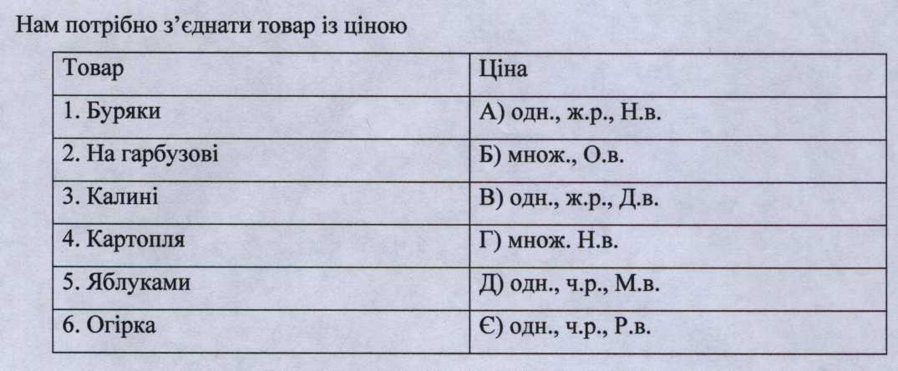

Додаток 3
План-конспект уроку української літератури з використанням елементів ігрових технологій, 9 клас
Тема уроку. Поема («комедія») «Сон» і тогочасна суспільно-політична дійсність. Композиційний прийом «сну», його роль для розширення можливостей поетичного зображення.
Мета (формувати компетентності): предметні: навички дослідницько – аналітичної роботи з текстом, розкриття ідейного змісту твору, аналіз композиції та художніх засобів; культуру зв’язного усного мовлення; мислення; ключові: комунікативну: навички спілкування в колективі та толерантне ставлення до думок інших; інформаційну: уміння визначати роль деталі в тексті, з’ясувати композиційний прийом «сну», його роль для розширення можливостей поетичного зображення, дати оцінку явищам дійсності, змальованим у поемі; інформаційно – комунікаційну: розвиток уміння доводити власну думку, експериментувати з мовним матеріалом; загальнокультурну: визначати цінність художнього твору для літературної спадщини та сучасності; громадянську: виховання патріотизму, а також почуття гордості за рідний край, який упродовж історії прагнув до національного визволення, вільного розвитку особистості, людинолюбства, критичного ставлення до зла.
Тип уроку: засвоєння нових знань і формування на їхній основі вмінь та навичок.
Обладнання: портрет Т. Шевченка, текст поеми «Сон»; ілюстраційний матеріал; червоні та білі фішки.
Хід уроку
І. Організаційний момент.
- Вправа «Очікування».
- Умови оцінювання на уроці (червоні фішки - правильна відповідь, білі фішки - неправильна відповідь).
ІІ. Актуалізація і корекція опорних знань
1. Літературне лото «Знавець Шевченка».
Учні вибирають номер запитання (від1до 20)— вчитель зачитує запитання під вказаним номером. За кожну правильну відповідь –червона фішка, за неправильну - біла.
1. Назва села — місцевості, де народився поет. (Моринці)
2. Художник, земляк Т. Шевченка, що брав участь у викупі його з кріпацтва. (Сошенко)
3. Визначте твір Тараса Григоровича за поданими рядками: Борітеся — поборете, Вам Бог помагає! За вас правда, за вас слава І воля святая. («Кавказ»)
4. Назва балади Т. Шевченка, якою розпочинається «Кобзар». («Причинна»)
5. Народний ватажок, реальна історична постать, герой твору Т. Шевченка «Гайдамаки», був засланий до Сибіру. (Залізняк)
6. Істоти, які погубили дівчину в однойменному творі Т. Шевченка. (Русалки)
7. Жанр твору «Лілея». (Балада)
8. Який предмет викладав у Київському університеті Тарас Шевченко після закінчення Академії мистецтв (Малювання)
9. Гетьманська столиця, про яку письменник не раз згадував у своїх поетичних творах, зображував у малярстві. (Чигирин)
10. Образ твору «Кавказ» — символ нескореності, боротьби, протистояння злу. (Прометей)
12. Село, де поет провів свої дитячі роки. (Кирилівка)
13. Конференц-секретар Академії мистецтв, якому Т. Шевченко присвятив поему «Гайдамаки». (Григорович)
14. Письменник, який так охарактеризував Кобзаря: «Він був сином мужика — і став володарем у царстві духа». (І. Франко)
15. Видатна українська просвітителька, яка встановила у власній садибі в Харкові перший пам’ятник Т. Шевченкові (1899 р.). (Алчевська)
16. Визначте віршований розмір «Заповіту». (Хорей).
17. Один із перших шевченкознавців і сподвижників поета. (Костомаров)
18. Скульптор пам’ятника Т. Шевченку в Києві. (Манізер)
19. Поема названа за м.’ям сестри і головної героїні твору. («Катерина»)
20.Продовжіть рядок «У нашім раї на землі Нічого кращого немає, Як тая мати молодая… ( З своїм дитяточком малим)

2. Гра «Скажи одним словом»: охарактеризувати життєвий та творчий шлях Тараса Шевченка одним словом (слова мають іти за алфавітом, наприклад: артистичний, безкомпромісний, веселий, гордий тощо)

ІII. Основний зміст уроку.
1. Повідомлення теми, мети, завдань уроку, мотивація навчальної діяльності.
«Сміливий маніфест слова проти темного царства».
«Перший у Росії сміливий і прямий удар
на гниль і неправду кріпацтва»
І.Франко

- Постановка проблемного питання: « У чому сила творів Тараса Шевченка? Чи можна його твори назвати пророчими?»

2.Сприймання й усвідомлення нового матеріалу.
А) Вступне слово вчителя.
Тарас Шевченко прожив коротке та нелегке життя. Його життєвий шлях є прикладом справжнього патріотизму—самовідданого, непідкупного, безкорисливого. Сьогодні так не вистачає українцям цих чеснот. Та все ж таки хочеться вірити, що в генетичному коді нашого народу збереглася ота іскра справедливості та лицарства, що була у Тараса Шевченка, і його слово, передане через «Кобзар», не залишить байдужими сучасників.
Б) Вправа «Передбачення»
- Якщо у творі будуть герої: цар, кошеня, сова, ведмідь – то то якого жанру ви б його віднесли? (До казки). А якщо про цих героїв згадується не у казці, а в досить серйозному творі , у якому піднімаються важливі суспільно-політичні питання? (Діти висловлюють свої припущення).
Отже, на уроці ми спробуємо дати відповіді на ці питання, заслухаємо ваші повідомлення, визначимо актуальність та значимість твору на сьогодні.

В) Аудіопрослуховування вступу до поеми у виконанні народного артиста
А.Паламаренка.
Г) Опрацювання твору Т.Шевченка Сон».
Виступи учнів (попередньо поділених на групи з випереджувальними завданнями).
1. Історія написання твору та сучасна значимість поеми.
У 1843 році Т.Г.Шевченко відвідав своїх братів і сестер на Україні. Він їх не бачив 14 років. На батьківщині він провів літо та осінь, повернувся до Петербурга в лютому 1844 року. У 1845 році Шевченко закінчив Академію мистецтв і знову приїхав на Україну з метою знайти постійну роботу. У 1846 працює в археологічній комісії, йому обіцяють місце вчителя малювання у Київському університеті. Але в 1847 році Шевченка заарештовують.
Під час обшуку в нього було вилучено збірку рукописних творів, серед яких була і поема «Сон».
На допиті після арешту в 1847 році Шевченко так пояснив виникнення задуму цієї поеми: «Будучи еще в Петербурге, я слышал везде дерзости и порицания на государя и правительство. Возвратясь в Малороссию, я услышал еще более и хуже между молодыми и между степенными людьми; я увидел нищету и угнетение крестьян помещиками, посессорами и экономами-шляхтичами, и все это делалось и делается именем государя и правительства».
Київський жандармський полковник Білоусов 7 квітня доповідав про те, що в Шевченка знайдено «тетрадь, самим им писана, с возмутительными стихами. В стихах под названием «Сон» дерзко описывается высочайшая его императорского величества особа и государыня императрица».
Цар Микола І у вироку для Тараса Шевченка власноручно дописав: «Без права писати і малювати».
Значення поеми: У поемі «Сон» Тарас Шевченко змалював тяжке життя різних верств населення у царській Росії – від України до Сибіру; відтворив свої враження від побаченого на Батьківщині; змалював тогочасний політичний устрій самодержавного ладу та засоби керування ним.
Тарас Шевченко цим твором розкрив людям очі на сутність тогочасної суспільно-політичної системи, показав людям, яким насправді є той лад, у якому їм доводиться жити.
З часу написання твору пройшло багато часу. Зараз немає царів, немає кріпацтва. Але на сьогодні ця поема є актуальною, адже вона ніби попереджує: будьте пильними, не перетворіться на «землячків» і їм подібним, відстоюйте свої права і не дозволяйте на своїй землі керувати чужинцям.
Саме цю істину, напевно, хотів донести Тарас Шевченко своїм сучасникам, адже і епіграфом до поеми він узяв слова з Біблії:
«Дух истины, его же мир не может прияти, яко не видит его, ниже знает его».
Таким чином, поет проголосив: у «Сні» я покажу вам істину, а ви пізнайте, зрозумійте її.
(Довідка: прийом «сну» Тарас Шевченко використовував також у творах «Сон» (1844), «Сон» (1858), «Сестрі» (1859), «Поставлю хату і кімнату» (1860), «Буває, в неволі іноді згадаю» (1850), сон Оксани в поемі «Слепая», сон дівчат у «Відьмі», сон Марини в поемі «Марина», сон автора в повісті «Прогулка»).
2.Сюжет, композиція поеми.
Розповідь про події в поемі Тарас Шевченко описує через сон героя-п’янички. Обрана казкова форма дає можливість авторові зобразити різні місцевості безкрайньої імперії, показати тогочасну дійсність, «зазирнути» в історичне минуле. Поема складається з кількох картин, що змальовують життя в селах України, життя каторжників у Сибіру і Петербурзі. У ліричних відступах поет висловлює свої почуття і роздуми щодо побаченого героєм , піддає висміюванню самодержця та його оточення.
Така форма сюжету обумовлює розмежування поеми на умовні частини:
- пролог;
- покріпачена Україна;
- сибірські нетрії;
- самодержавний Петербург;
- прийом у царських палатах;
- видіння над Невою;
- вранішня столиця;
- другий прийом у палатах.
Ці частини складають сюжетну канву поеми:
Експозиція: пролог, в якому поет розмірковує над людським життям; зображує соціальні й моральні гріхи, які процвітають в країні.
Зав’язка: лаштування п’яного ліричного героя до сну і його політ до неба.
Розвиток подій: змалювання життя людей у царській Росії.
Кульмінація: «картина генерального мордобитія» (за І.Франком):
«Цар підходить
До найстаршого… та в пику
Його як затопить!» (Перегляд уривку з кінострічки «Сон»).
Розв’язка: «Не здивуйте, Брати любі, милі, Що не своє розказав вам, А те, що приснилось».
Тема поеми: зображення й протиставлення нещасного життя народного і життю «райському» вельмож, царів.
Ідея: засудження аморальності й паразитизму господарів країни, заклик до самоусвідомлення народу, пробудження його національної гідності.
Основна думка: головні біди України є похідними від її підневільного стану в Російській імперії. (І. Франко: «Сон» — це, безперечно, перший в Росії сміливий і прямий удар на гниль і неправду кріпацтва»).
Жанр: ліро-епічна сатирична політична поема; поема-інвектива (інвектива — пряме, найгостріше засудження певної вади).
Підзаголовок твору - «Комедія» — вказує на комічно-сатиричний, гротескно-кумедний характер змальованих у ньому картин.
3. Художні образи твору, найяскравіші моменти твору.
Характеристика образів представників самодержавства.
1. Цар Микола:
- портрет: високий, сердитий, «одутий, мов посинів»;
- риси: поганий, проклятий, лукавий, лютий, сердитий;
- вседержитель;
- ведмідь, кошеня;
- п’яничка;
- неситий, «цвенькає», «вилупив баньки з лоба», «одутий, аж посинів».
2. Цариця:
- «мов та чапля меж птахами, скаче, бадьориться»;
- «небога, мов опеньок засушений»;
- «тонка, довгонога, … хита головою»;
- «богиня»;
- «цяця».
3. Цар Петро І:
- портрет: «очі неситі»;
- риси: жорсткий, підступний, байдужий до проблем простого люду;
- людоїд, змій;
- вбивця і самодур;
- проклятий людом;
- «мов світ увесь хоче загарбати»;
- кат-бузувір.
4. Чиновники і панство:
- риси: улесливість, жадність, алчність, ненажерливість, підступність;
- «деруть і з батька, і з брата»;
- «п’явки людські», «мов сичі надуті»;
- «княжата недорослі»;
- пузаті, сопуть, хропуть, понадувались, як індики.
5.Україна:
- «повита красою», рай; сповнена «лютої муки»;
- «латану свитину з каліки знімають, з шкурою знімають»
- «розпинають вдову за подушне»;
- «сина кують…, єдину дитину, єдину надію! в військо оддають!»;
- «під тином опухла дитина, голоднеє мре»;
- «мати пшеницю на панщині жне».
6. Борці:
- політичні засланці, революціонери;
- цар «всесвітній», «цар волі».
7. Землячок:
- « з циновими ґудзиками»;
- «не поскупись полтинкою».
Висновок: саме несправедливий суспільний лад, корисливість, жадібність, невміле керівництво влади державою є причиною страждань народу, його бідності та занепаду.
4. Робота в групах. Творче завдання «Піраміда проблематики поеми «Сон»:
Створити піраміду піднятих проблем у поемі. Яка проблема, на вашу думку, основна?
- Проблема соціальної нерівності між людьми.
- Прагнення до збагачення будь-яким шляхом.
- Національне та соціальне поневолення одного народу іншим.
- Проблема несправедливості існуючого суспільного ладу.
- Проблема вибору керівника-лідера держави.
- Проблема національного виродження.
- Проблема громадянської пасивності, байдужості до долі власного народу.
- Проблемне питання: наскільки проблема національного та соціального поневолення одного народу іншим актуальна в наш час?
5. Гра «Я —режисер».
Завдання: зрежисуйте події поеми «Сон» на сучасне життя.
- Які картини сучасного життя України ви б показали у своїй картині?
- В чому актуальність поеми?

IV. Узагальнення і систематизація знань.
1. До якого умовного розділу поеми «Сон» належать наведені асоціативні ряди:
Асоціативний ряд до розділу — (…Петербург):
-“ на багнищі город мріє” ;
- “землячок з циновими гудзиками”;
-“В серебрі та златі, Мов кабани
годовані”;
-“Веселися, лютий кате, Проклятий!
Проклятий!”
- “Плач,Україно! Бездітна вдовице!”
- “ Старшина пузата”;
- “Неначе з берлоги Медвідь виліз”;
- “Мов кошеня, такий чудний”
Асоціативний ряд до розділу — (…Сибір)
- «Вітер віє…. сніг біліє»;
- «Туман і пустота»;
- «Людей не чуть»;
- «Загули кайдани»;
- «заворушилася пустиня»;
- «мерці за правдою встають»;
- «розбійник зубами скрегоче»;
- «цар всесвітній, цар волі»;
- «не плаче, не стогне».

Асоціативний ряд до розділу — (…Україна)
- «Латану свитину з каліки знімають»;
- «Покритка з байстрям шкандибає»;
- «Батько й мати одцурались;
- «Розпинають вдову за подушне»;
- «А сина кують, в військо оддають»;
- «Під тином опухла дитина, голоднеє мре».

2. Продовжіть речення:
- Написавши поему «Сон», Т. Шевченко виявив себе людиною….
- Шевченка можна назвати справжнім громадянином, тому що….
- У поемі «Сон» Тарас Шевченко зобразив …, висміяв …, закликав … .

V. Підведення підсумків уроку, домашнє завдання.
1. Бесіда за питаннями:
- Чи згідні ви зі словами Івана Франка про те, що поема Сон» - це «сміливий і прямий удар на гниль і неправду кріпацтва»? Наведіть аргументи.
- Дайте відповідь на проблемне питання уроку.

2. Складіть сенкан до поеми «Сон».
Комедія.
Правдива, актуальна.
Висміює, засуджує, викриває.
Показує справжнє тогочасне життя.
Дійсність.
3. Домашнє завдання:
- вивчити напам’ять уривок з поеми «Сон», вміти визначати його ідейну спрямованість;
- спробувати себе у ролі актора відеоролика (за 5 хвилин дати стислий
аналіз поеми «Сон»).

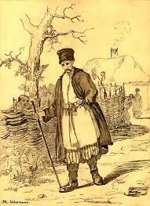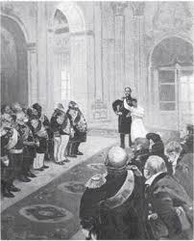

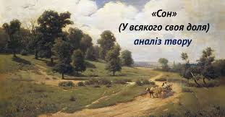

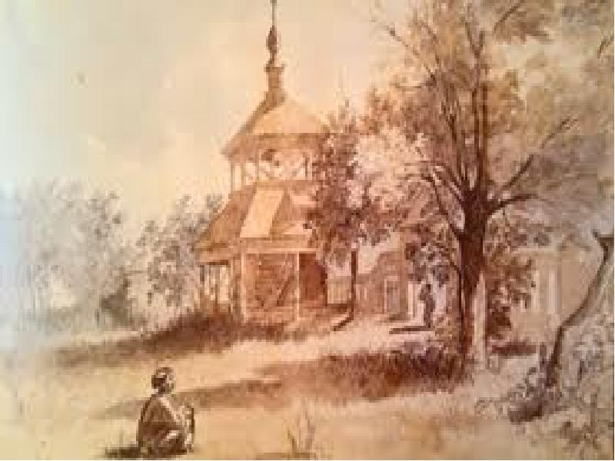

Додаток 4
План – конспект уроку - віртуальної екскурсії з української мови, 6 клас
Тема. Велика буква у власних назвах
Мета: повторити складні випадки правопису великої літери, формувати правописні вміння, удосконалювати вміння вживати велику літеру в писемному мовленні, знаходити і виправляти орфографічні помилки; розвивати пам’ять, мислення, мовлення, творчі здібності; виховувати любов до рідного слова, пошану і повагу до культури, історії міста.
Тип уроку: урок формування практичних умінь і навичок.
Вид уроку: урок - віртуальна екскурсія.
Перебіг уроку
І ось він Київ!
Возсіяв хрестами.
Пригаслий зір красою полонив.
Тут сам Господь безсмертними перстами
Оці священні гори осінив.
Л. Костенко
І. Мотиваційно - організаційний етап.
Прийом "Передбачення".
- Які почуття у вас викликав цей вірш?
- Чому, на вашу думку, ми розпочали урок саме з цієї поезії?
ІІ. Ознайомлення учнів з темою, метою і завданнями уроку.
За допомогою прийому "Незакінчене речення" учні визначають завдання уроку.
- На уроці хочу дізнатися про… (складні випадки правопису великої літери).
- Мені цікаво було б з’ясувати… ( написання назв державних установ ).
- Маю намір поліпшити знання… ( з історії свого міста, більше дізнатись про
відомих співвітчизників).
- Я хочу досягти успіхів… (у формуванні практичних умінь і навичок з даної
теми ).
ІІІ. Виконання системи дослідницьких завдань.
- Колектива робота з таблицею (повторення).

Правило | Приклади
Імена, прізвища людей, псевдоніми, клички, прізвиська | Леся Українка, Тарас Шевченко, Кайдашиха
Назви підприємств, кінотеатрів,  художніх творів. | М. Старицький "Талан", І. Франко "Декадент", стадіон "Старт"
Присвійні прикметники, утворені від власних назв осіб | Маріїна сукня, Шевченків "Кобзар", Грінченків словник
Астрономічні назви | Земля, Венера, сузір’я Великого Пса
Перше слово у назв інститутів, академій, музеїв... | Академія мистецтв, Музей хліба, Будинок актора
Назви найвищих державних посад | Президент України, Кабінет Міністрів України
2.Слово вчителя.
Здавна люди називають Київ матір’ю міст руських. Історія цього прекрасного міста входить своїм корінням углиб віків. Це місто не залишає байдужим жодної людини, яка в ньому побувала. це місто дивує, надихає, захоплює і чарує кожного, хто хоча б раз відвідав його. Ось і сьогодні я пропоную вам здійснити віртуальну екскурсію цим містом.
3.Творче дослідження.
Розглянувши карту України, поміркуйте,чому Київ називають серцем держави? Складіть усне повідомлення в науковому стилі про Україну (6-8) речень. Які власні назви ви вживали у вашій розповіді? Поясніть їх правопис.
4.Слово вчителя.
З давніх - давен кожен знаменитий рід в Україні мав свій герб. Герб - це особливий знак, який розповідає про походження роду. Свої герби мали українські міста і землі.
5. Дослідження - моделювання.
Назвіть символи нашої держави. ( Державний Герб України, Державний Гімн України та Державний Прапор України).
Хто зображений на гербі Києва? Що являється символом міста? Розкажіть про ці атрибути. Поясніть вживання великої літери.
6.Слово вчителя.
Кожне місто, як і кожна людина, має своє ім"я. Пригадайте легенду про заснування Києва. Більшість міст України мають таку ж давню історію.
7. "Зашифроване послання".
З’єднати частини слів у двох стовпчиках і записати назви міст.
Жито | церква
Дніпро | ріг
Іван | Петро
Кривий | Франко
Білий | мир
Звени | город
8. "Поміркуймо".
Запишіть назви міст України із суфіксами -ів, -їв. Поміркуйте про походження цих назв.
Усі ці назви мають форму присвійних прикметників, на що вказують суфікси -ів, -їв. Ми легко впізнаємо імена Лев, Миколай. Інші імена видаються нам трохи дивними. Та коли взяти до уваги, що все це міста давні,то цілком імовірно, що колишні звичні чоловічі імена протягом століть губилися або переставали бути іменами, як, скажімо, ім’я легендарного Кия, засновника Києва. Тепер спосіб творення назви стає прозорим: Хто володар міста?- Кий.
9. "Я - редактор".
Раніше книги переписували монахи в монастирях, а зараз друкуються у виданнях. Але перш ніж книга потрапить до друку, її редагують.
Відредагувати текст. Пояснити правопис великої літери.
(К,к)иїв — столиця (У,у)країни. Тут працює (П,п)резидент (У,у)країни, (В,в)ерховна (Р,р)ада, (У,у)ряд (У,у)країни. Тут приймаються і затверджуються закони, за якими розбудовується наша незалежна, вільна (Д,д)ержава.
Широко відомі в (У,у)країні та світі центральна вулиця (К,к)иєва — (Х,х)рещатик і центральна площа — (М,м)айдан (Н,н)езалежності, де святкують (Д,д)ень (К,к)иєва, проводять урочистості, мітинги, концерти, змагання. На (М,м)айдані споруджено найбільший фонтан міста, працюють підземні торговельні центри.
10. Диктант - орфограма. Взаємоперевірка.
Сучасний Київ - це не лише культурний та освітній центр. На сьогодні це місто - герой, місто - музей, місто - парк, місто - трудівник. Міст Патона, Києво - Печерська лавра, Музей води, річка Либідь, Київська Русь, Бессарабка, Поштова площа, стадіон "Олімпійський", аеропорт "Бориспіль", Центральний вокзал, Червона книга України, Київський зоопарк, Національний цирк, цирк "Кобзов", Музей циркового мистецтва, Національна опера України, Київський академічний театр ляльок, Володимирська гірка, станція "Либідська", Центральний ботанічний сад, Державний музей книги.
11. Гра "Хто швидше?" Робота в групах.
Пригадайте прислів’я та приказки, у яких є велика літера. Поясніть орфограму.
- Язик до Києва доведе, а в Києві заблудить.
- Для нашого Федота не страшна робота.
- Не для Гриця паляниця.
- Чого Івась не навчиться, того й Іван не буде знати.
- Як Микита воли мав, то Микита кумував, а як воли одпали, кумувати просить перестали.
- Ваша Катерина нашій Орині двоюрідна Одарка.
- У нашого Омелька невелика сімейка: тільки він та вона, та старий та стара, тільки Сидір та Нестірко, та діток шестірко, та батько та мати, та їхні три брати.
- Парочка — Мартин та Одарочка!
- І мох, і трава, і Мелашка крива.
- Перейшов і Крим, і Рим, і мідні труби.
- І у Відні є люди бідні.
- Від Варки заблудив до Одарки.
- Не буде Галя, буде другая. Ти Марина, я Матвій, ти не моя, я не твій.
- І Гнат не винуват, і Килина не винна, тільки хата винувата, що впустила на ніч Гната.
- На кого біда нападе, то до Києва йде, а як біда минеться,то він і з Броварів вернеться.
- У Києві не женись, а в Ромнах коней не міняй.

IV. Підсумок уроку
Розгадати кросворд
По горизонталі.
1. Одна з давніх назв Дніпра. (Славутич)
2. Гори, які знаходяться у західній частині України. (Карпати)
3. Річка, протікає по території України і впадає у чорне море. (Дніпро)
4. Четверта планета Сонячної системи. (Марс)
5. Псевдонім відомої поетеси, який походить від назви країни. (Українка)
6. Місто на території України, назва якого завжди вживається у множині. (Чернівці)
7. Ім’я співачки, якій М. Старицький присвятив драму "Талан". (Марія)
По вертикалі.
Країна, столицею якої є Київ.
6
7
5
4
3
2
1

V. Домашнє завдання.
Ось і закінчилась екскурсія прекрасним містом Києвом. Звісно, її можна було б ще продовжувати і продовжувати. Бо Київ - це наша святиня, наша гордість і нема такого куточку, де б не хотілося побувати знову. Я пропоную продовжити дивовижні пригоди вдома і виконати такі завдання.
Написати листа історичній особі і розповісти про красу та велич України, про ті історичні місця, які варто було б відвідати. У творі вживати власні назви.
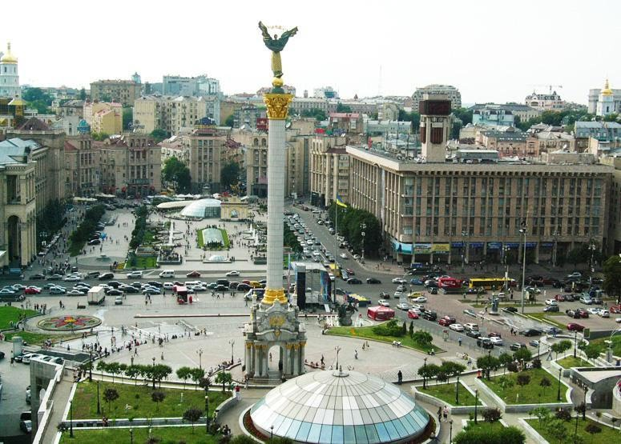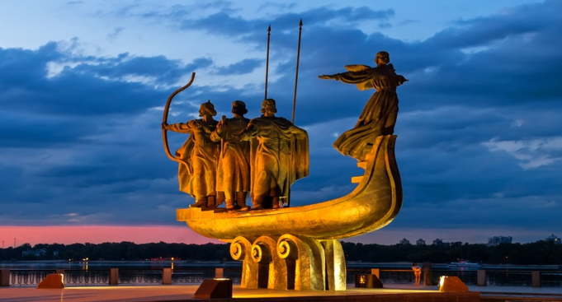
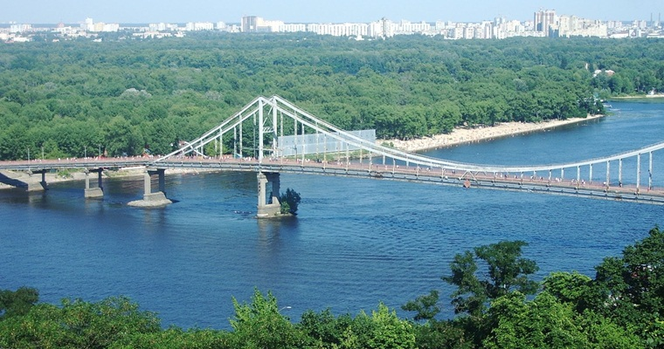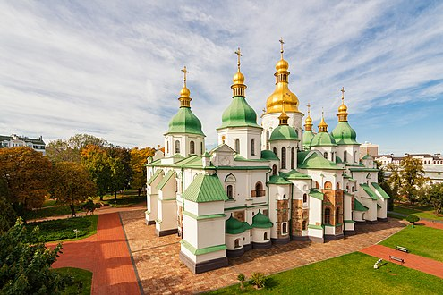
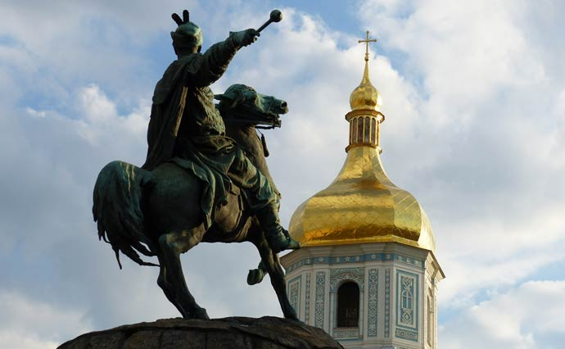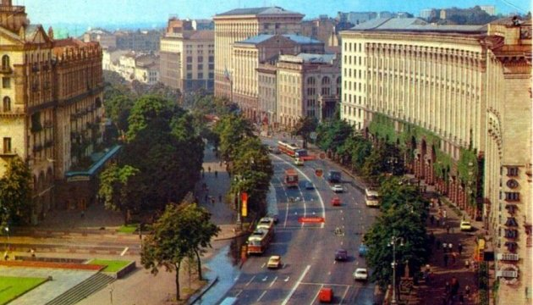

Додаток 5
План – конспект уроку української мови, 5 клас
Тема. Речення з прямою мовою. Розділові знаки в реченнях із прямою мовою Мета: систематизувати знання учнів про пряму мову та діалог; удосконалювати навички вживання розділових знаків при прямій мові та діалозі; вчити школярів правильно інтонувати речення з мови; виховувати любов до рідного слова; розвивати культуру усної й писемної мови.
Обладнання: картки, малюнки, мікрофон.
Тип уроку: застосування знань, умінь, навичок.
Хід уроку
І. Актуалізація опорних знань.
1. Опитування.
- Що ми називаємо прямою мовою?
- Які розділові знаки ставимо при прямій мові?
2. Прочитати речення, правильно їх інтонуючи. В кожному з речень вказати пряму мову і слова автора.
Кричу я: «Зливо, йди в степи! Тобі ми дуже раді!» (Л.Компанієць.) Ходить вітер і пита з болем: «Де поділо ти жита, поле?» (В. Сосюра.) І кажу листочкам я журливим: «Годі, годі вже сумних розмов!» Змерзлим груддям скрізь і всюди вкрилось поле і шляхи. «Це вже грудень!» – кажуть люди і вдягають кожухи. (Н. Забіла.)
ІІ. Мотивація навчальної діяльності учнів.
- Творча робота. Складання усного есе «Моє улюблене місце відпочинку» з використанням прямої мови.
ІІІ. Основна частина уроку.
- Робота біля дошки. Записати речення, накреслити схему кожного.
Пояснити вживання розділових знаків. Прочитати речення, правильно їх інтонуючи.
Дуже хвастав Дід Мороз: «Я страшніший бур і гроз!» А Весна стоїть, сміється: «Хай Мороз не задається!» (П. Воронько.) Якось я спитала у Весни: «Ти чому приходиш, поясни!» (І. Жиленко.) Зеленому колоскові співа жайвір колискову: «Тебе вітер колихає, тебе дощик поливає» (А. М’ястківський.) «І чого ти зажуривсь?» - цокотять синички (В. Каменчук.)
- Інтерактивна гра «Знайди помилку». Розглянути подані схеми.
Переписати ті, в яких правильно поставлені розділові знаки. Усно скласти речення за цими схемами.
- А : «П» .
- «П» , : а .
- «П?» - А .
- «П» , - а .
- А – «П» .
- «П , - а , - п!» .
3. Вибірковий диктант. Записати тільки речення із прямою мовою. Правильно поставити розділові знаки.
Домовиків сміх розбудив дячиху. Вона лупнула очима раз, лупнула вдруге й підскочила, мов опечена.
«Мати Божа, що це за марюка?» - сплеснула вона в долоні.
«Не кричи так, стара, - лагідним голосом промовив дяк. – Це не марюка, це я».
Дячиха схопила віника: «Ну ти й нечиста сила! Я знаю, що водило тебе по болоті!»
«А таки розумна жінка моя господиня»,- подумав про себе Домовик.
Але йому було шкода доброго дяка, Він непомітно висмикнув з рук дячихи віника та й стрибнув на лежанку до товстого кота.
4. Гра «Ромашка». На звороті кожної пелюстки ромашки записане речення.
Кожен з учасників, вибравши пелюстку, повинен швидко вставити потрібні розділові знаки в реченнях з прямою мовою.
5. Диктант із коментуванням.
Сонце сіло на сосну, сонце мовило: «Засну». Піднімає джміль фіранку, каже: «Доброго вам ранку!» Гордо каркнула ворона: «Я – ворона з Лісабона!» Гордо каркнув чорний крук: «Я – з самісіньких Прилук!» «Поцілуй мене, Лисичко-сестричко», - попросив Їжак. (І. Франко.) «Ходім битись!» – Лев говорить. «Та ходімо, враже! Тільки я ще не обідав,» - циган йому каже. Подзвонила шимпанзе, щось чудне таке верзе: «Ви позичте мені марку! Я втекла із зоопарку, літака тепер найму та й у Африку майну…»
ІV. Підсумок уроку.
Використовуючи гру «Мікрофон», учні пояснюють, що таке пряма мова та які розділові знаки слід ставити при прямій мові.
Усно перебудувати подані речення на речення з прямою мовою та словами автора. Одне з перебудованих речень записати, пояснити розділові знаки в ньому.
Калина хвалилась, що медом солодка. Хвастала кобила, що возом горшки побила. Хвалилася вівця, що в неї хвіст, як у жеребця. Заліз черв’як у хрін та кричить, що йому добре. (Народна творчість).

V. Домашнє завдання.
З підручника «Українська література» виписати 5 речень із прямою мовою. Накреслити схеми цих речень.
Додаток 6
План – конспект підсумкового уроку з української мови, 7 клас

Тема. Систематизація та узагальнення знань з теми «Дієслово».
Мета. Відновити в пам’яті учнів, систематизувати та узагальнити відомості про дієслово; удосконалювати вміння знаходити дієслова в реченні, вживати їх у зв’язному мовленні, збільшувати активний словниковий запас учнів; розвивати пам'ять, увагу, культуру письма; вдосконалювати навички роботи в парі; виховувати любов до рідної мови.
Тип: урок узагальнення та систематизації знань.
Обладнання: підручник з української мови; запис пісні К.Малицької «Чом, чом, чом, земле моя…»; роздатковий матеріал (схема морфологічного розбору дієслова, тестові завдання), відео з фізкультхвилинкою, таблиця до вправи «Рефлексія», смайлики.
Хід уроку
І. Організаційний момент.
- Добридень всім учням,
Здоров’я щиро зичу Вам.
І ось іще один урок
До вас прийшов за розкладом сьогодні.
Отож озброймось книгою й пером,
Щоб упірнуть у мовну нам безодню!
- Діти, урок у нас сьогодні незвичайний, тож для того, щоб він був цікавим, вам потрібно побути синоптиком. Спробуйте спрогнозувати свої відповіді на уроці.
Рефлексія
Прогнозовані відповіді учнів:
- На уроці я буду – веселкою – мої відповіді будуть яскравими та різноманітними.
- На уроці я буду – хмаркою – мої відповіді будуть швидкими.
- На уроці я буду – сонечком – я буду креативним.

ІІ. Оголосити тему, мету уроку.
Наш урок дозвольте розпочати такими словами:
Дуже я люблю всі дії
І що хочеш я умію.
Є у мене вид і час,
Спосіб маю повсякчас.
Лиш учіть мене сумлінно,
Озовусь я неодмінно.
Вмію діяти чудово,
Отже, звусь я… (дієслово)

- Так про яку частину мови ми будемо з вами сьогодні говорити?
- Знайти і назвати дієслова у вірші.

ІІІ. Мотивація навчальної діяльності.
Отже, ми закінчили вивчати тему «Дієслово». Сьогодні урок узагальнення та систематизації знань з теми. Ми повторимо та закріпимо вивчене, пригадаємо все те, що вивчили про дієслово. Але для цього треба активно працювати на уроці.
- Діти, скажіть, будь ласка, для чого нам у нашій мові потрібні дієслова?
(Щоб мова була багатшою, живою, красивою; збагачуємо свій словниковий запас тощо).

ІV. Робота над темою уроку.
Перше завдання таке.
- Навчальне аудіювання.
Прослухати уважно речення. Виписати дієслова (у процесі слухання).
Уся історія нашого народу пов’язана з історією хліба, з мистецтвом його сіяти, вирощувати, косити, молотити, молоти, вчиняти тісто, пантрувати, як воно сходить, пекти, а коли хочете, то з гречним, вихованим ще з дитинства, умінням його їсти.
- Простежте, яка форма дієслова є найбільш уживаною в цьому
реченні? (Неозначена форма дієслова)
- Чому ти так вирішив (-ла)?
- Які ще форми дієслова ви знаєте?
- Поясніть, будь ласка, значення слова «пантрувати».
- Які звичаї, пов’язані з хлібом, ви знаєте?

- Робота з лінгвістичним ключем.
Дієслова записати у дві колонки: а) першої дієвідміни (-уть, -ють); б) другої дієвідміни (-ать, -ять).
Стихає, стоїть, забув, висить, скористаєшся, зміню, кліпнув, ненавидить, в’юся, знаходиш, збагнула, біжимо, заїде.
Ключ. Підкреслити в кожному слові другу від початку букву, вийде продовження пісні К.Малицької «Чом, чом, чом, земле моя…» (так люба ти мені).
- Про яку землю говориться у пісні?
- У цій вправі ми повторили….(І, ІІ дієвідміни).
- Як їх треба розрізняти?
Добре, діти, впоралися ви з цим завданням, але треба рухатися далі.

- Наступне завдання ви будете виконувати в парі.
Вашим домашнім завданням було: 1 парі виписати прислів’я та приказки з дієсловами; 2 парі – виписати фразеологізми з дієсловами.
- Гарно попрацювали вдома, навіть виписали прислів’я, приказки та
фразеологізми повчального змісту. Так чого ж нас навчають прислів’я та приказки? А фразеологізми?
- Учень біля дошки.
Поставити подані в дужках дієслова у формі теперішнього часу. Визначити особу й число дієслів.
Мова (об’єднувати), (згуртовувати) людей у націю, (засвідчувати) духовне буття народу. Без мови ми не (бути) народом, ми – своєрідна отара чи череда без пастуха. Без народних дум, пісень, прислів’їв, приказок ми (прирікати) себе на виродження.

Фізкультхвилинка
Дії можуть бути різні – розумові та фізичні.
Пропоную відпочити, вправи деякі зробити.
(Відео з фікультхвилинкою)

- Вправа «Цифровий диктант».
Я читаю дієслова, а ви кодуєте їх за допомогою цифр: 1- минулий час, 2 – теперішній час, 3 – майбутній час.
Буду дякувати, говорю, читатиму, приходила, танцюють, напишу, писатиму, вивчали, брав, буду пам’ятати, зробив, учитимусь, буду перемагати, намагаюсь.
Код: 32312331131332.
- Які часи має дієслово?

- Наступна вправа закликає вас до творчості. Вдома вам треба було
уявити себе майстрами слова. Ви писали твір, який складався б тільки з дієслів. Зараз ми заслухаємо декілька творів.
А завдання буде подібним: скласти і записати твір на тему «Українська пісня», «Український рушник», «Мій хліб», «Моя калина», який складався б тільки з дієслів. (послухати кілька творів).
- Розгадати кросворд.

 |  | П | І | Д | І | Й | Д | И
 |  |  |  |  |  |  | І | Ш | О | В
 |  |  |  | Г | Р | А | Є
 |  |  |  |  |  |  | С | Т | І | Й
 | П | Р | И | Н | Е | С | Л | И
 |  |  |  |  |  |  | О | В | О | Л | О | Д | І | Т | И
П | Р | А | Ц | Ю | В | А | В
 |  |  |  |  |  |  | О | Б | Р | А | Л | И
- Наказовий спосіб дієслова підійшов (підійди).
- Дієслово іти у 3 особі однини чоловічого роду минулого часу
(ішов).
- Дієслово грати у 3 особі однини теперішнього часу (грає).
- Наказовий спосіб дієслова стоїть (стій).
- Дієслово принести у 3 особі множини минулого часу (принесли).
- Початкова форма дієслова оволодіють (оволодіти).
- Дієслово працювати у 3 особі однини чоловічого роду минулого часу (працював).
- Дієслово обрав у 3 особі множини минулого часу (обрали).

7. Гра “Пошук”
Завдання: знайдіть речення, в якому НЕ з дієсловом пишеться разом.
1. (Не)радуйся чужому лихові.
2. (Не)будь упертим, а будь одвертим.
3. Під лежачий камінь вода (не)тече.
4. (Не)помиляється той, хто нічого (не)робить.
5. Добре тому багатому: його люди знають, а зо мною зустрічаються – мов (не)добачають.
V. Підсумок уроку.
Сьогодні на уроці ми виконали дуже багато завдань, ви гарно попрацювали.
А зараз, як підсумок уроку, виконайте, будь ласка, тестові завдання (додаток до уроку).
- Про яку частину мови повторювали?
- Повторили правила….
VІ. Оцінювання.
VІІ. Завдання додому: підготуватися до контрольної роботи, повторити §§4-14; скласти ребуси, кросворди, цікаві завдання з теми «Дієслово».
Додаток 7
Використання ігрових технологій на уроках української мови та літератури
(зразки ігор)

ГРА «Аналітики»
Методична цінність гри виявляється в тому, що вона сприяє розвитку уваги, умінню аналізувати текст, виявляти фактичні неточності.
Правила гри: знайти помилки в запропонованому тексті.

ТРАВЕНЬ
У лісі ще багато снігу. Він сховався під кущами та деревами, і сонцю важко його там дістати.
Сонце встає пізно, а лягає рано. Але гріє вже добре, у зимових шубах і пір’ячках трішки жарко.
Але в лісі вже весело, не те що взимку.
Скрізь почалося лісове свято. Синичці теж весело. Розцвіли конвалії, волошки, хризантеми. Давно прилетіли та весело співають журавлі, лебеді, шпаки, голуби, солов’ї, дрозди і зяблики.
Хороше та весело в травневому лісі.

ГРА «Складання букета»
(до теми «Художньо-стильові напрями й течії
в літературі»)
Методична цінність виявляється у формуванні вмінь і навичок аналізувати, синтезувати й узагальнювати.
Правила гри: клас ділиться на групи (3-4, 4-5 залежно від кількості учасників). Кожна група отримує набір пелюсток від квітки (колір пелюсток у кожної команди різний). На пелюстках написані заздалегідь ознаки всіх стилів (набір однаковий для всіх). Учасники обирають лише ті пелюстки, з яких можна умовно сконструювати квітку, у центрі якої назва стилю або напряму. По закінченні роботи учасники компонують «букет»: кожна група ставить свою квітку (квіти) у вазу під назвою «Художньо-стильові напрямки й течії».

Рольова гра «Інтерв’ю»
Методична цінність виявляється у виробленні соціальної компетентності учасників гри. Учні отримують можливість визначити власне ставлення до конкретної життєвої ситуації, набути досвіду поведінки в подібній ситуації шляхом «гри», виконання «ролі». Гра допомагає навчатися через досвід і почуття.

Мовно-етикетна гра «Хто швидше»
Змагання 2-х команд: хто швидше змоделює народні вислови, дібравши їх продовження з другої колонки, складе правила мовного етикету й підготує коментар до них.
Краще мовчати, | а слово на відповідь
Всякому слову | де що сказати
Меле, | свій час
Бережи хліб на обід, | не кажи їх сам
Треба знати | аніж брехати
Базіка – | мовний каліка
Не хочеш почути дурних слів, | те наперед обміркуй
Говорить, | наче три дні не їв
Бесіди багато | як діжка з горохом
Слово до слова – | як порожній млин
Що маєш казати | зложиться мова
Заторохкотіла сорока, | а розуму мало
Ключ. 1. Краще мовчати, аніж брехати. 2. Всякому слову свій час. 3. Меле, як порожній млин. 4. Бережи хліб на обід, а слово на відповідь. 5. Треба знати, де що сказати. 6. Базіка – мовний каліка. 7. Не хочеш почути дурних слів, не кажи їх сам. 8. Говорить, наче три дні не їв. 9. Бесіди багато, а розуму мало. 10. Слово до слова – зложиться мова. 11. Що маєш казати, те наперед обміркуй. 12. Заторохкотіла сорока, як діжка з горохом. )

Гра «Кодування»
1. Пригадайте правила написання префіксів з- с- та роз- без-. Запишіть у першу колонку номери слів, у яких пишемо з-, а в другу – с-.
1 – ро…казати, 2 – бе…кінечний, 3 – …цементувати, 4 – …ходити, 5 – …тирати, 6 – ро…пустити, 7 – …клеїти, 8 – бе…пощадний, 9 – …шити, 10 – ро…кроїти, 11 – ..мити,
12 – …фотографувати, 13 – …простувати, 14 – ро…тривожити, 15 – …хопити.
1, 2, 3, 6, 8, 9, 10, 11, 14 | 4, 5, 7, 12, 13, 15

2. Прочитайте речення. З’ясуйте, якій схемі вони відповідають. Поряд з номером схеми запишіть номер речення.
1.«П, – а, – п». 2. «П!» – а. 3. «П! – а. – П!» 4. А: «П?» 5. «П, – а, – п?» 6. А: «П». 7. «П, – а: – П». 1. От спасибі крикнув лицар (Леся Українка). 2. Зажди просить хлопчина Не тікай від мене, візьми мене із собою, перевези!» (Б. Лепкий). 3. Рано ти каже батько закінчив науку (Остап Вишня). 4.Тут поет не втерпів Хто там? (Леся Українка) 5. Знаю, що по закону 41 сердито відповів на те Лозовий і додав Вишняку шкода (В. Дрозд). 6. Як ударив вдруге – вона й попросилась Не рубай, коханий, бо я – твоя мила (Нар. балада). 7. Що ви кажу шукаєте? (Л. Костенко).
Код: 1 – 3, 2 – 1, 3 – 2, 4 – 4, 5 – 7, 6 – 6, 7 – 5

Гра «Хто швидше». Робота в парах
(Учні отримують картки з реченнями, у яких потрібно вставити букви й розділові знаки. Слова з орфограмами й пунктограми потрібно пронумерувати та записати їх назви).
Рвет...ся осінь руками кр..вавими до далекого сон..чка любого кров на шатах пр..пишних шарієт..ся оксамит і парчу зал..ва. Рвет..ся осінь. Т..рни не/видимії їй все тіло поранили змуч..ли а вона ро..пачливо всміхаєт..ся Сонце сон..чко глянь я сміюсь! Осінь шарпнула шати кр..вавії аж до ніг їй упали розсипавшись не/покрита ні/чим не/захищена застогнала Іди бо вже час (За Лесею Українкою).
Гра “Знайдіть зайве слово”
Проведення гри: Давайте спробуємо згрупувати, поєднати, а потім записати слова. Це можуть бути антоніми,синоніми,омоніми, різноманітні орфограми, слова за будовою, самостійні та службові частини мови, різного типу словосполучення, різні за будовою речення тощо .
Завдання для гри можуть пропонуватися на картках, на дошці,на мультимедійній дошці або в усній формі. Але із запропонованого ряду завдань треба знайти, підкреслити, зафарбувати, викреслити або прибрати зайве слово, словосполучення, речення тощо та пояснити,чому.
Наприклад:
Ходити, чимчикувати, жувати, швендяти, плентатись, пертися.
Золота осінь, міцних знань, йти в школу, смачна страва, сильний вітер.

Гра “Мозаїка”
Скласти мозаїку із складів, об’єднуючи їх у слова ;із слів, об’єднуючи їх у речення; із речень, утворюючи різного виду тексти ( оповідання, казки, есе тощо) .
Цей вид гри можна використовувати і під час вивчення частин мови, використовуючи ту чи іншу частину мови в ігрових ситуаціях.
Цю гру досить легко проводити і при вивченні різних видів орфограм, нанизуючи їх до того чи іншого слова.
Наприклад
Во -, ма-, ріл-, бар-, -да, -ту-, -ля, -нок, -ві-, мо-, жит-, -ре, -тя,-ся.
Осінь, справжня, наступила, ось.
Люблю, я, працювати, дуже, городі, на.

Гра «Виправ помилку»
На дошці, на мультимедійній дошці, на картках записані слова, речення або текст (вони написані з помилками), їх необхідно списати, а, можливо, розподілити за певними завданнями, виправивши помилки і пояснивши їх( можна назвати і правило).
Ця гра може проводитись і в усній формі.
Наприклад
Присмачний, шістнадцять, прирва, пів-яблука, пів’дня, пребігти.
Наступила золота осінь та надворі похолодало.
Жити Вітчизні служити.
Леся Українка говорила Слово моя головна зброя.

Гра “Мікрофон”
Учні використовують уявний мікрофон і намагаються закінчити речення, які були запропоновані вчителем ( може бути правило, може бути творча робота).
Наприклад
Іменник – це самостійна частина мови…
Префікси роз-, без- пишуться…
Префікс с- пишеться…

Гра “Інтерв’ю”
Учні класу об’єднуються в пари. Розподіляються ролі: “кореспондент” і “респондент”, «учитель» і « учень» тощо. “Кореспондент” чи « учитель» складає по чотири запитання за темою уроку, а”респондент” чи « учень» відповідають на них. Потім учні міняються ролями. Оцінюються відповіді однокласників.
Наприклад
– Яка частина мови називається іменником ?
– Як пишеться частка не- з іменниками ?
– Які іменники відносяться до III відміни ?
– Які речення називаються односкладними ?

Гра « Ти — мені, я — тобі »
Учні ставлять одне одному запитання, відповіді до яких підготували вдома. 1 → 2, а далі 2 → 1 ( запитання можуть бути із будь-якої теми)
Наприклад
Числівник – це …
Числівники поділяються …
Числівники 40, 90, 100 відмінюються…

Гра «Хто більше»
Записати якнайбільше слів на певні завдання : іменників чоловічого чи жіночого роду, на написання прислівників через дефіс чи разом, на написання частки не- з різними частинами мови,на написання ненаголошених голосних, на чергування приголосних, а спрощення приголосних (визначити певний час) тощо.
Наприклад
Тихо-тихо, пліч-о-пліч, де-не-де, по-новому, коли-не-коли.
Шістнадцять, студентський, туристський, хвастливий, випускний, компостний.

Гра «Хто перший»
Учитель ділить учнів класу на дві команди. Необхідно записати на дошці у дві колонки іменники, які треба поставити в певному відмінку,іменники певної відміни, дієслова доконаного і недоконаного виду, способи дієслів і т.д. Кожному учню необхідно записати по одному слову.
Наприклад
Виконати, заспівати, списав, полив, поїм, виконаємо, станцюємо-доконаний вид.
Лінія, парта, тітка, голова, межа, сестра, ікра- іменники I відміни.

Гра «Подумай»
Знайти помилки та записати правильно словосполучення:
Наприклад
Приймати участь –
довести для відома –
займати місце-
зраджувати принципи –

Гра «Спіймай частину мови»
Із прослуханих речень виписати іменники, дієслово, числівники, займенники тощо, визначити їхні морфологічні ознаки:
- Сонце незабаром зовсім зайшло за обрій.
- У вересні зацвітають гарні осінні гладіолуси.
- У лісочку ми побачили одного малесенького їжачка.

Гра Продовжи ряд»
Дібрати до прислівників синоніми, утворити, де можливо, ступені порівняння: радісно, крадькома, казково, яскраво.
Наприклад
Чудово–прекрасно, чудесно, незрівнянно, блискуче.
Уміло – вправно, майстерно .

Додаток 8
Скріншот особистої сторінки на Національній освітній платформі «Всеосвіта»
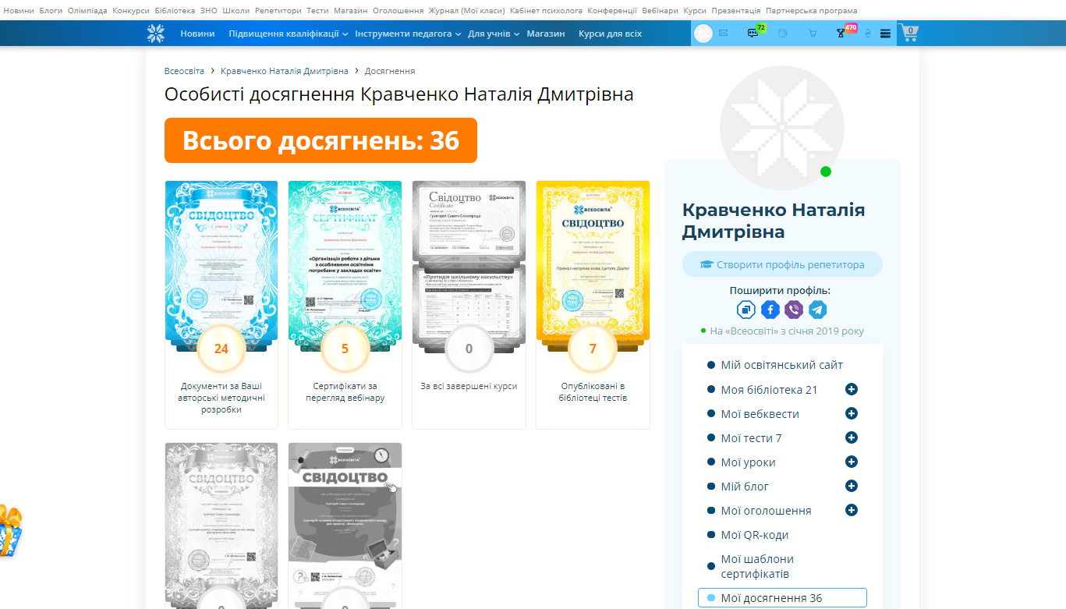

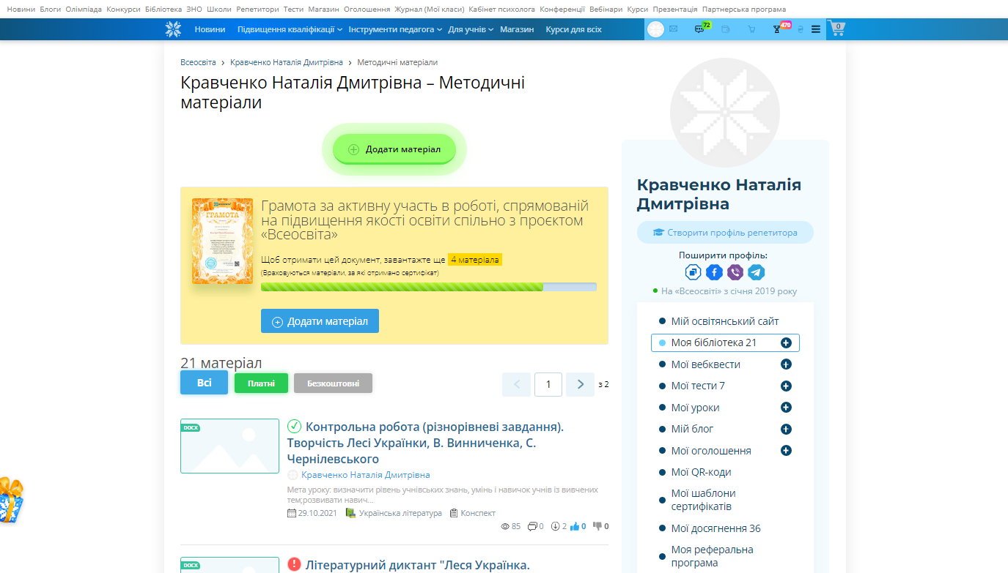
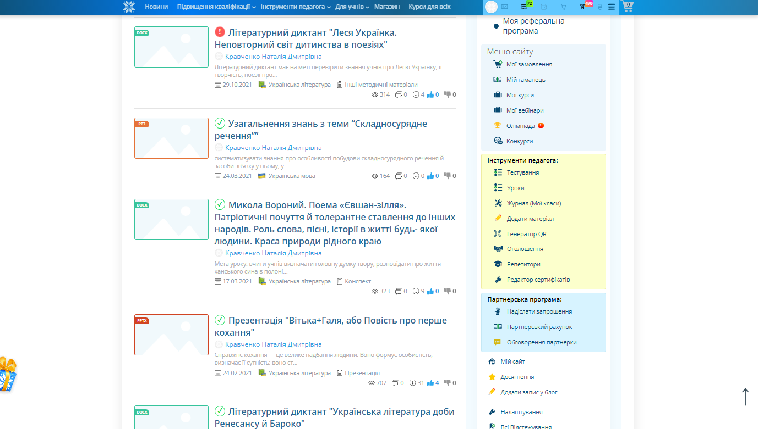
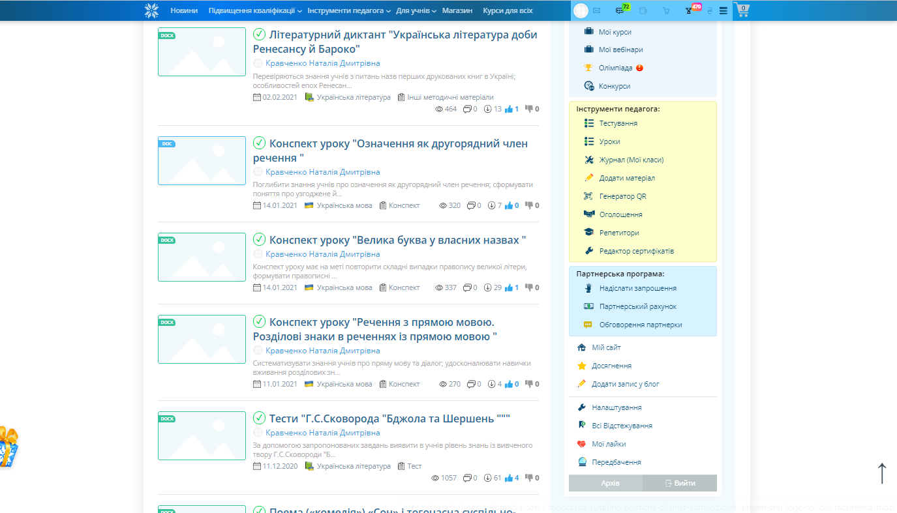
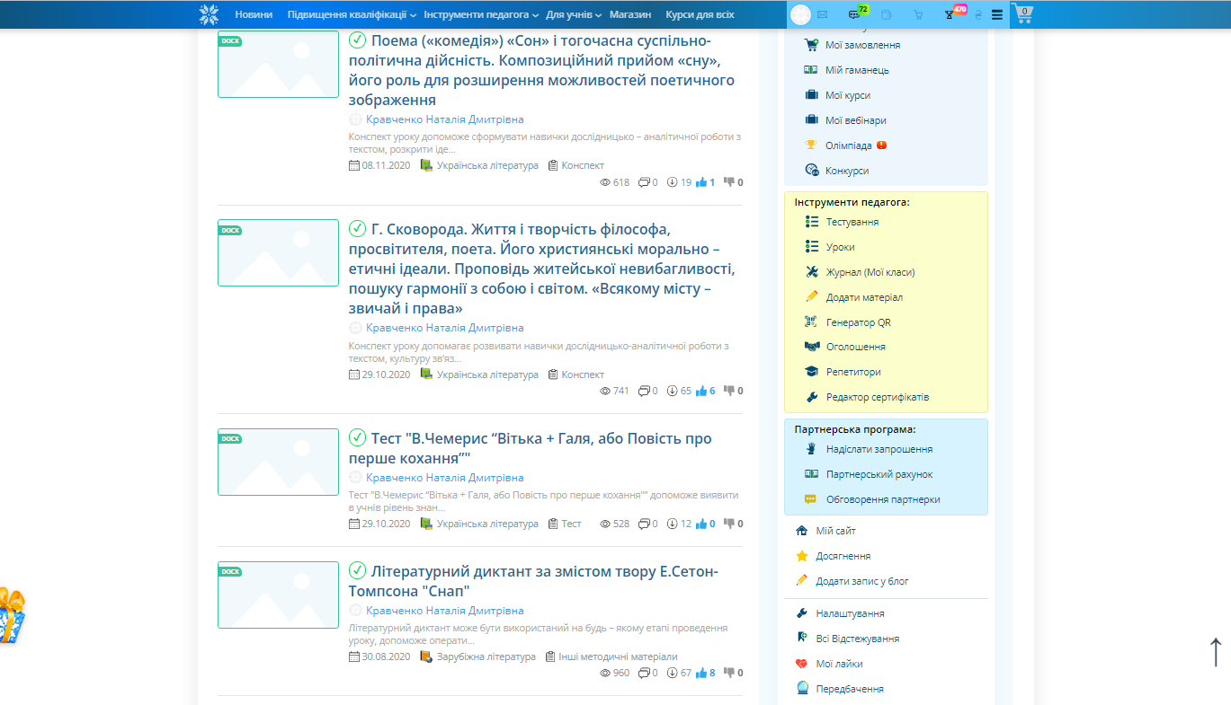
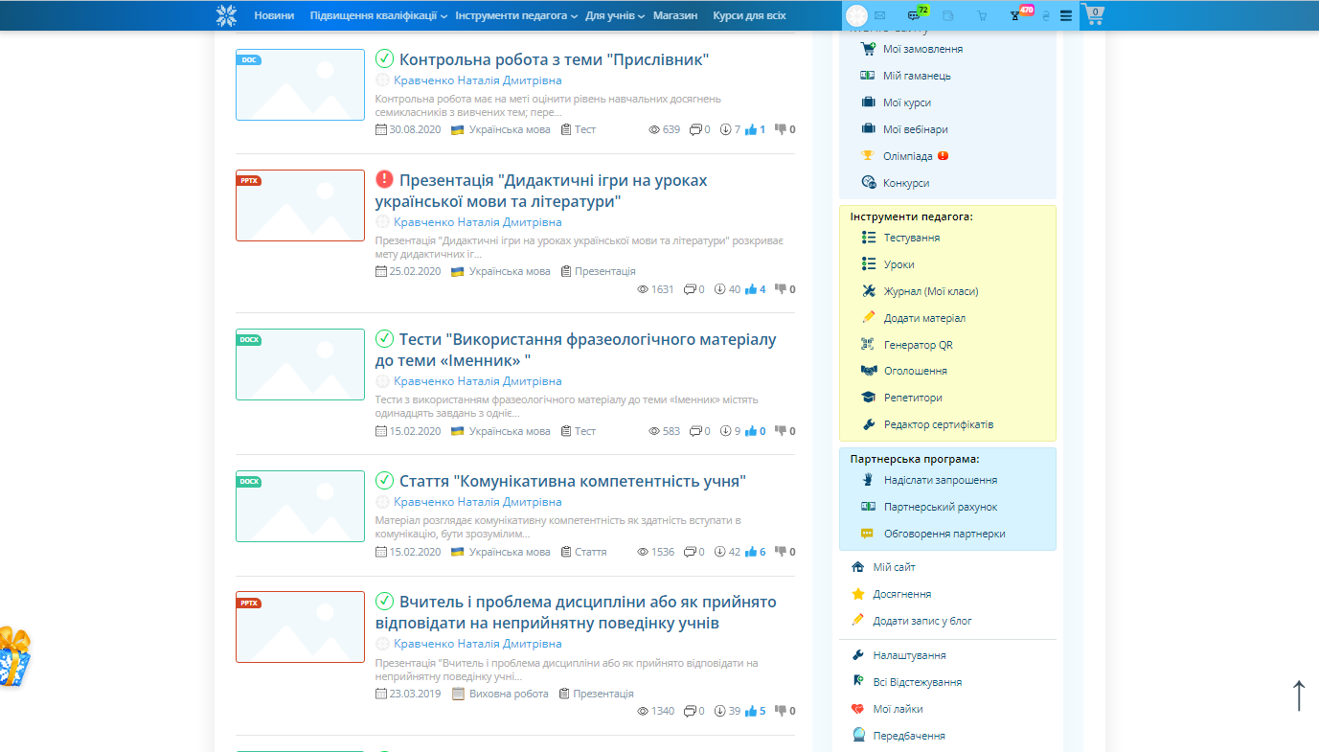
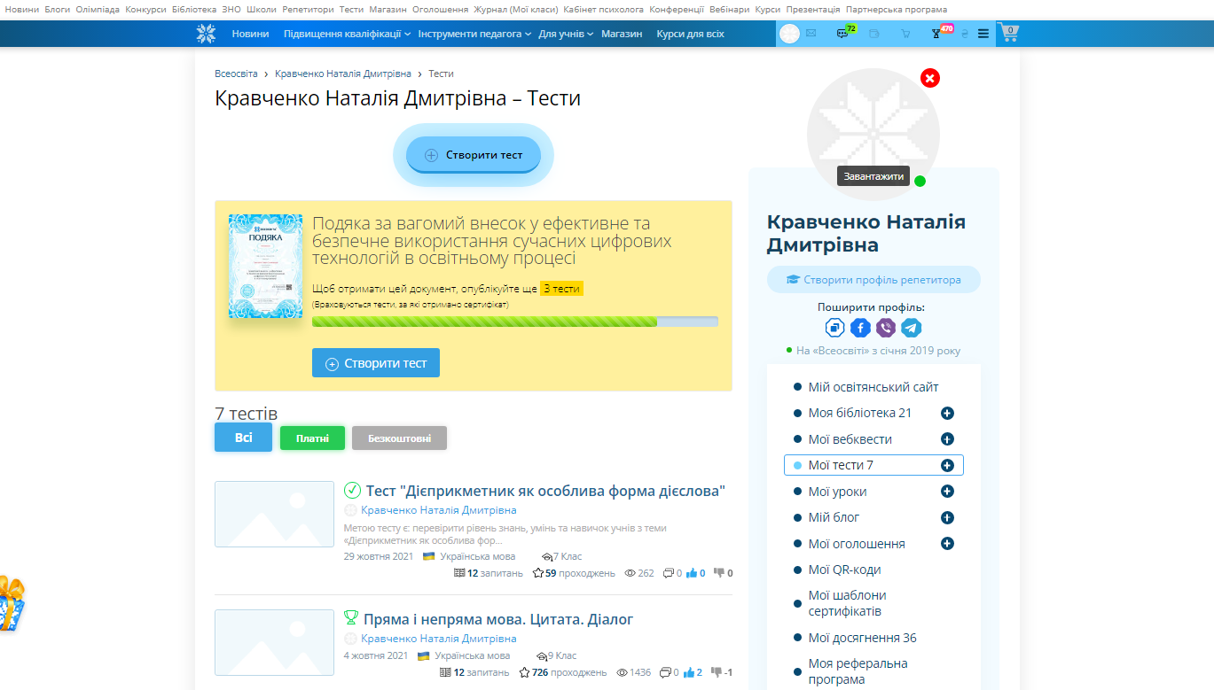
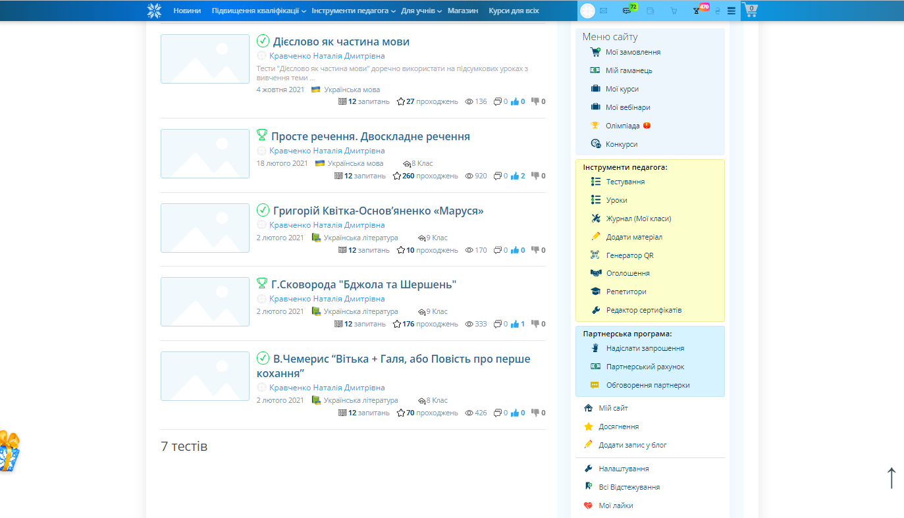
Додаток 9
Друковані матеріали в періодичних виданнях
Вставні слова (словосполучення, речення). Групи вставних слів і словосполучень слів за значенням//Перспективні напрямки сучасної науки та освіти: матеріали Всеукраїнської науково-практичної конференції викладачів і студентів Донбаського державного педагогічного університету, учителів та учнів загальноосвітніх закладів.- Слов’янськ: ДДПУ, 2021. Вип. 13. Ч.2: Круглий стіл «Нова українська школа: теорія і практика (обмін досвідом)», - С. 6- 9

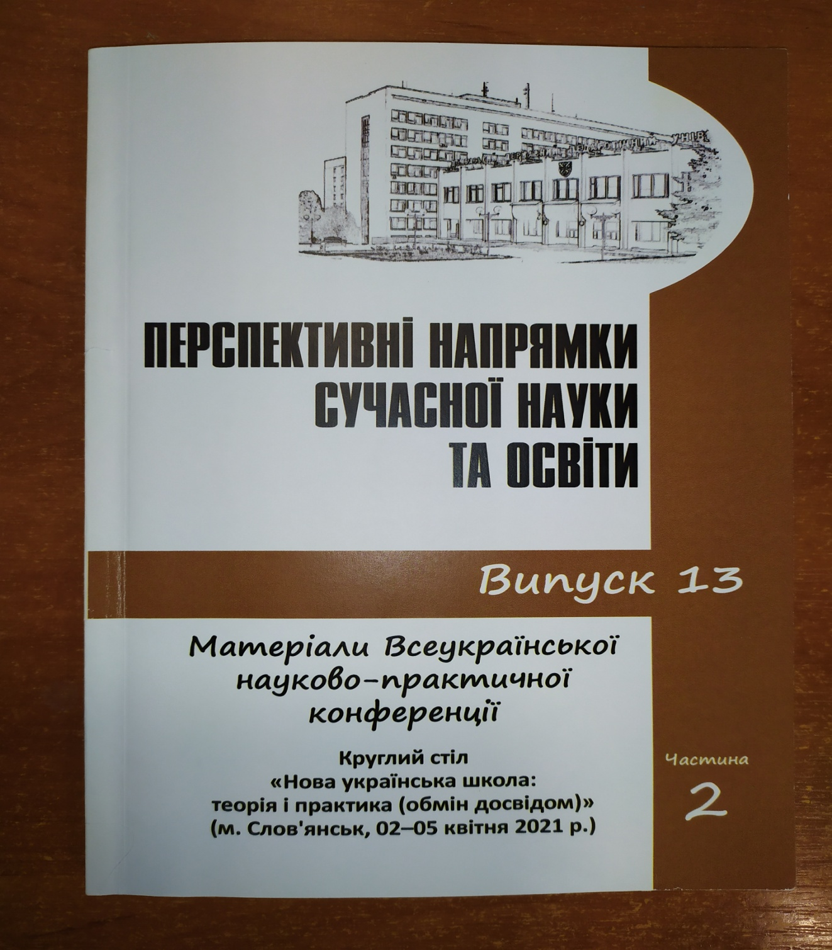
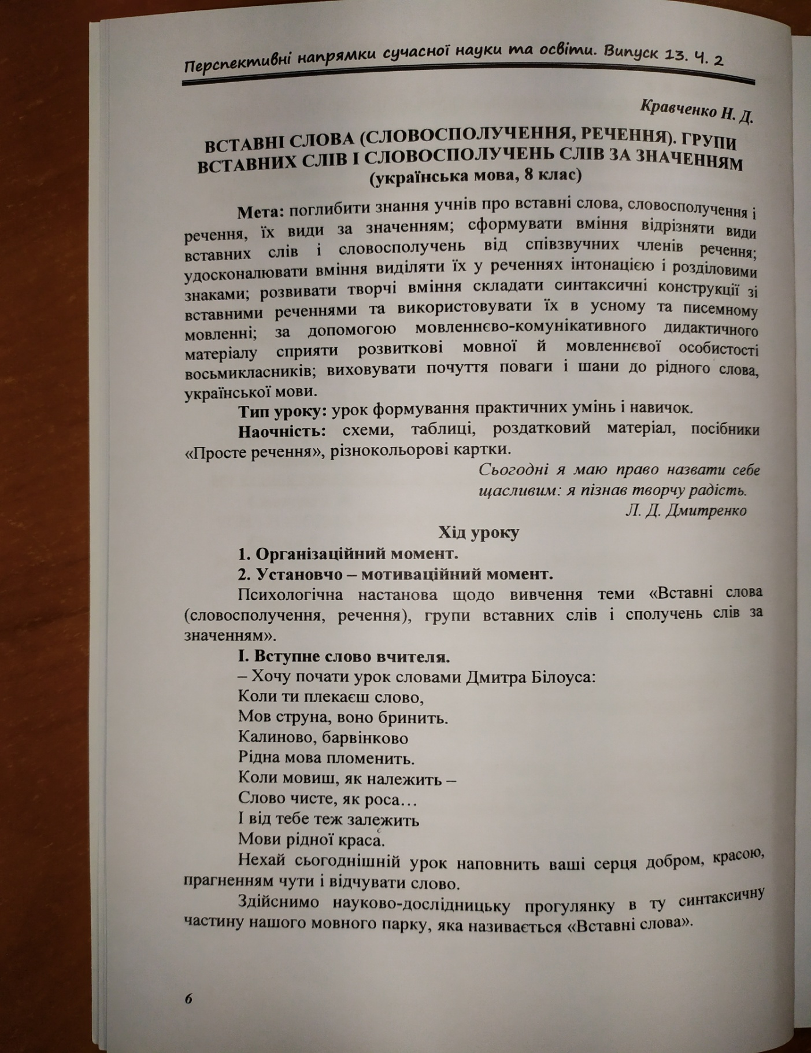

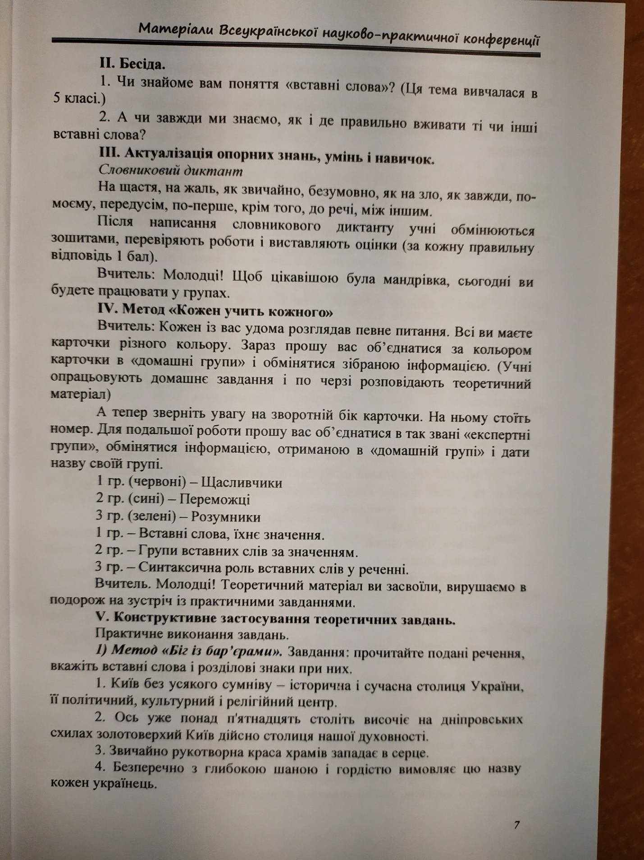

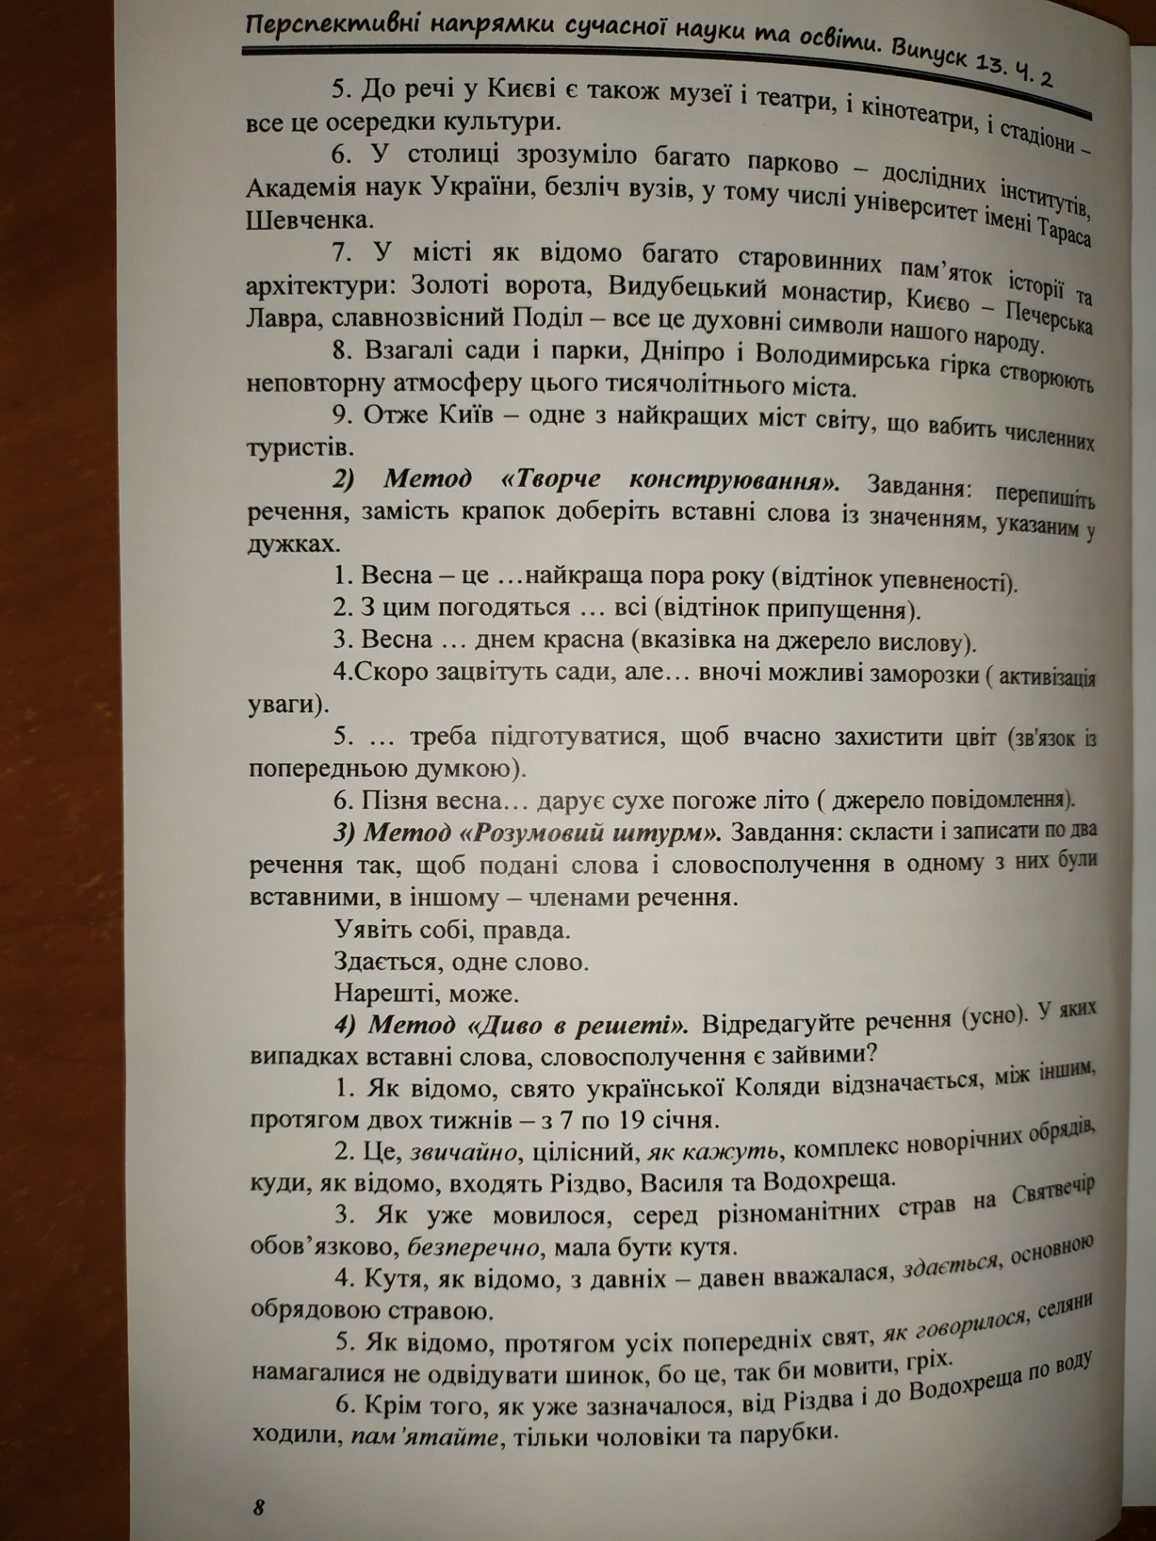

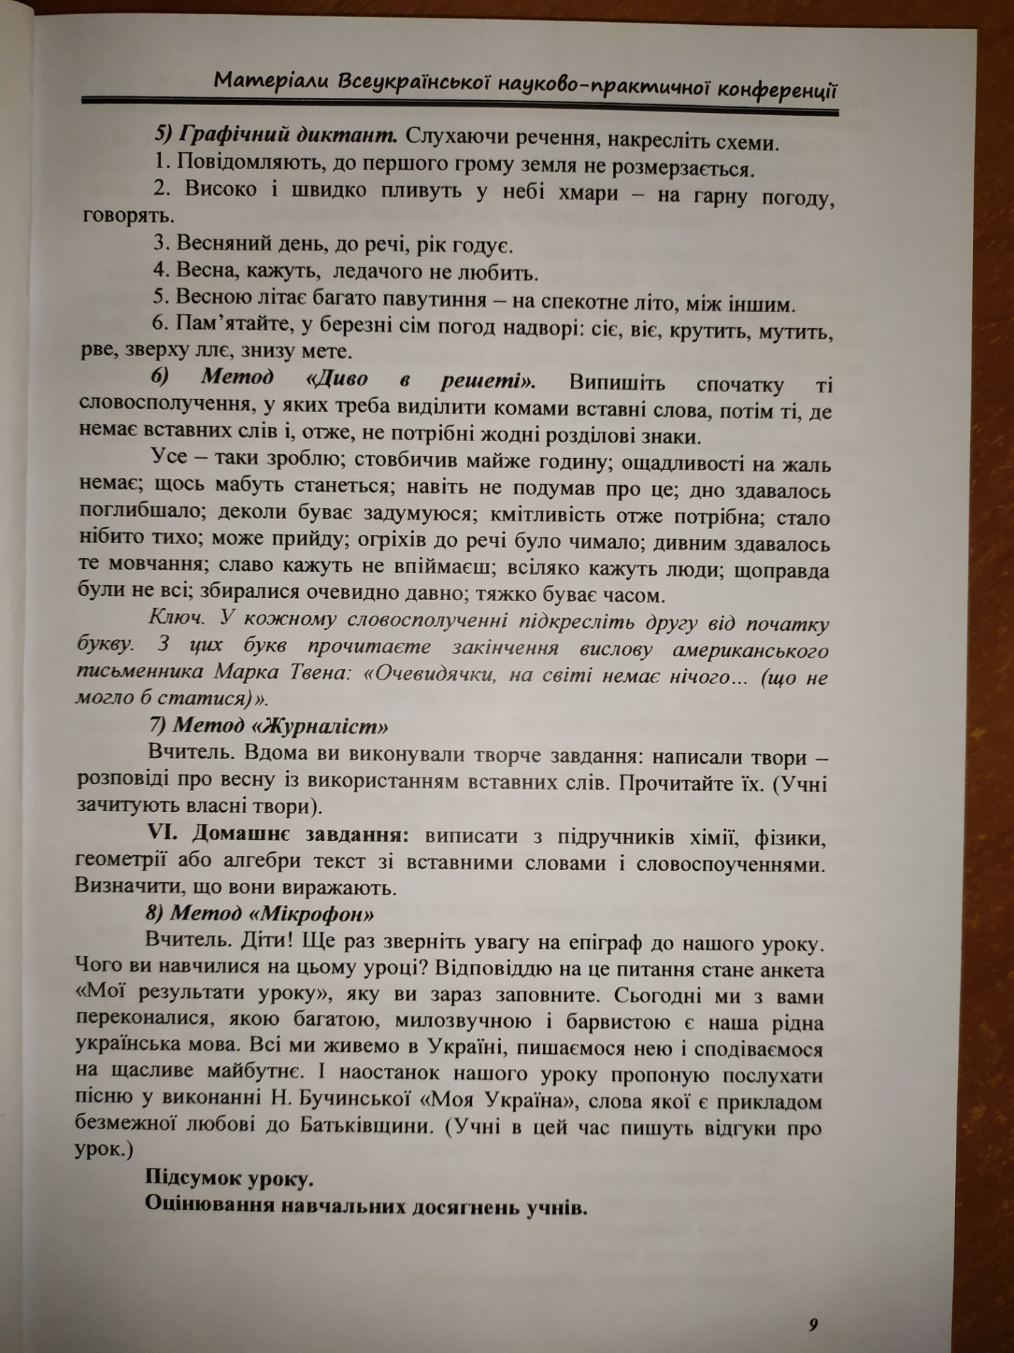

Додаток 10
Публікації на сайті vseosvita.ua
Методичні розробки:
Конспект уроку «Систематизація та узагальнення знань з теми «Дієслово». Підсумковий урок»,7 клас (03.02.2019);
Конспект уроку «Складносурядне речення», 9 клас (05.02.2019);
Контрольна робота з теми «Прислівник» (30.08.2020);
Конспект уроку «Г.Сковорода. Життя і творчість філософа, просвітителя,поета. Його християнські морально-етичні ідеали. Проповідь житейської невибагливості, пошуку гармонії з собою і світом. «Всякому місту – звичай і права»» (29.10.2020);
Конспект уроку «Поема («комедія») «Сон» і тогочасна суспільно-політична дійсність. Композиційний прийом «сну», його роль для розширення можливостей поетичного зображення» (08.11.2020);
Конспект уроку «Речення з прямою мовою. Розділові знаки в реченнях із прямою мовою» (11.02.2021);
Конспект уроку «Велика буква у власних назвах» (14.01.2021);
Конспект уроку «Означення як другорядний член речення» (14.01.2021);
Літературний диктант «Українська література доби Ренесансу і Бароко» (02.02.2021);
Конспект уроку «Микола Вороний. Поема «Євшан-зілля». Патріотичні почуття й толерантне ставлення до інших народів. Роль слова, пісні, історії в житті будь-якої людини. Краса природи рідного краю» (17.03.2021);
«Узагальнення знань з теми «Складносурядне речення»» (24.03.2021);
Літературний диктант «Леся Українка. Неповторний світ дитинства в поезіях» (29.10.2021);
Контрольна робота «Творчість Лесі Українки, В.Винниченка, С.Чернілевського» (29.10.2021);
Статті:
«Вчитель і проблема дисципліни або як прийнято відповідати на неприйнятну поведінку учнів» (23.03.2019);
«Комунікативна компетентність учня» (15.02.2020)
Тести:
«Використання фразеологічного матеріалу до теми «Іменник»» (15.02.2020);
«В.Чемерис «Вітька + Галя, або Повість про перше кохання»» (29.10.2020);
«Г.С.Сковорода «Бджола та Шершень»» (11.12.2020);
«Пряма і непряма мова. Цитата. Діалог» (04.10.2021);
«Дієслово як частина мови» (04.10.2021);
«Дієприкметник як особлива форма дієслова» (29.10.2021);
Презентації:
«Дидактичні ігри на уроках української мови та літератури» (25.02.2020);
«В.Чемерис «Вітька + Галя, або Повість про перше кохання»» (24.02.2021).
Додаток 11
Портфоліо
учителя української мови та літератури
Кравченко Наталії Дмитрівни

Результативність реалізації науково-методичної теми
«Використання елементів ігрових технологій на уроках української мови та літератури»

1. Аналіз результатів професійної діяльності, змін в якості знань учнів у оволодінні практичними уміннями і навичками, розвитку інтересу до предметів через впровадження інноватики

1.1. Якість знань учнів з предмету «Українська мова» у межах 2019 – 2020 і 2020-2021 навчальних років
Рік | (%)
2019 – 2020 | 84,7
2020 - 2021 | 69, 2

1.2. Якість знань учнів з предмету «Українська література» у межах 2019 – 2020 і 2020-2021 навчальних років
Рік | (%)
2019 – 2020 | 84,7
2020 - 2021 | 77
Підстава: моніторингові дослідження

2. Показники творчої діяльності учнів

2.1. Всеукраїнські учнівські олімпіади з української мови та літератури

Навчальний рік | Переможці
 | районний етап
2018/2019 | Кравченко Олександр, (ІІ місце)

2.2. Міжнародний мовно-літературний конкурс учнівської та студентської молоді ім. Т. Г. Шевченка
Навчальний рік | Переможці
 | районний етап
2017/2018 | Кравченко Олександр,  (ІІ місце)
2018/2019 | Кравченко Олександр,  (І місце)

3. За показниками науково-методичної роботи

3.1. Основні публікації, де висвітлені результати:

№  з/п | Назва праці | Автор | Видавництво | Рік видання
1 | Вставні слова (словосполучення, речення). Групи вставних слів і словосполучень слів за значенням | Кравченко Н.Д. | Слов’янськ: ДДПУ | квітень, 2021

3.2. Участь у науково-практичних конференціях:

2021 рік – Всеукраїнська науково-практична конференція викладачів і студентів Донбаського державного педагогічного університету, учителів та учнів загальноосвітніх закладів. Круглий стіл «Нова українська школа: теорія і практика (обмін досвідом)»

3.3. Участь у педагогічних конкурсах:

2019 рік – обласний фестиваль «добрих практик» освітян Харківщини, номінація «Українська мова та література» (диплом ІІІ ступеня, робота «Використання елементів ігрових технологій на уроках української мови та літератури»);
2021 рік - обласний фестиваль «добрих практик» освітян Харківщини, номінація «Українська мова та література» (диплом ІІІ ступеня, за досвід роботи «Засоби та інструментарій змішаного та дистанційного навчання»).

4. Копії документів, що підтверджують дієвість та результативність науково-методичної теми
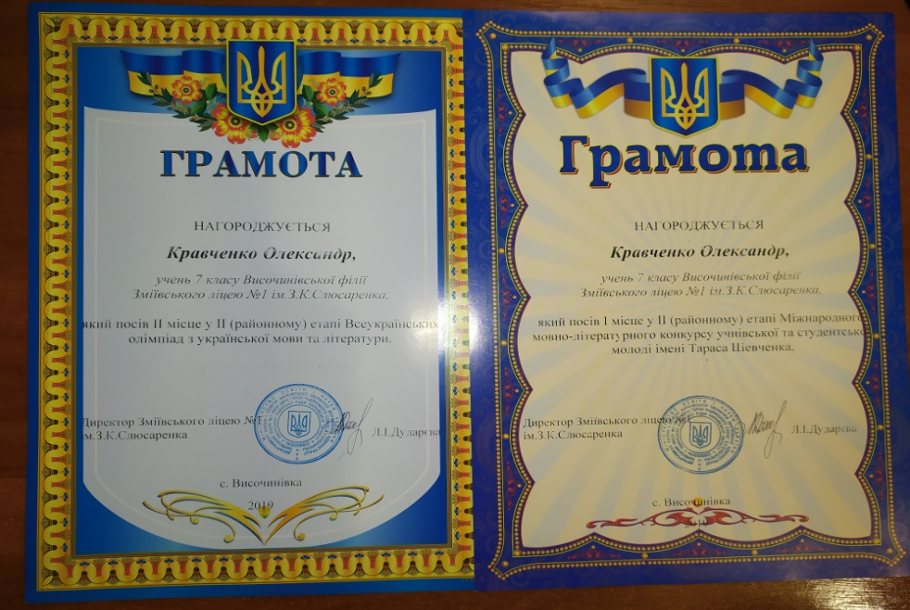

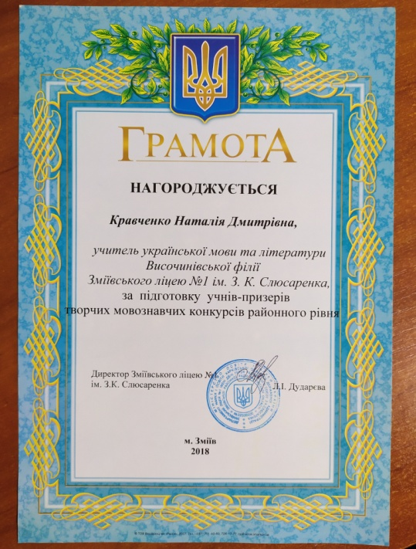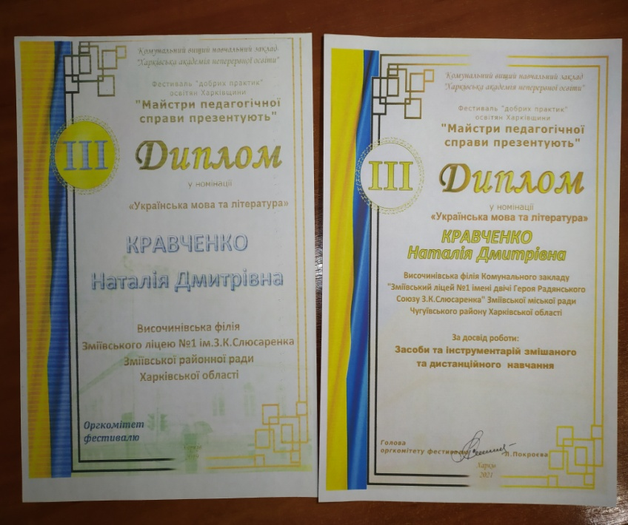

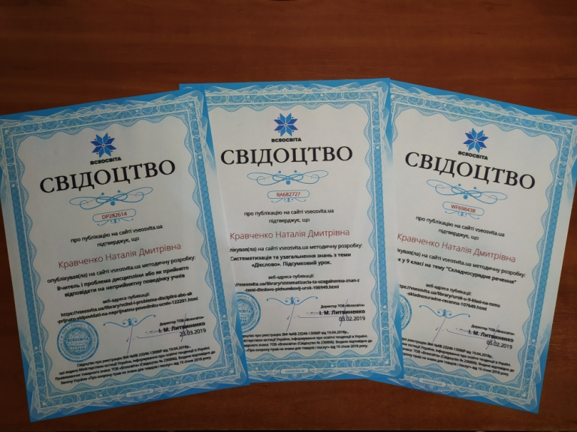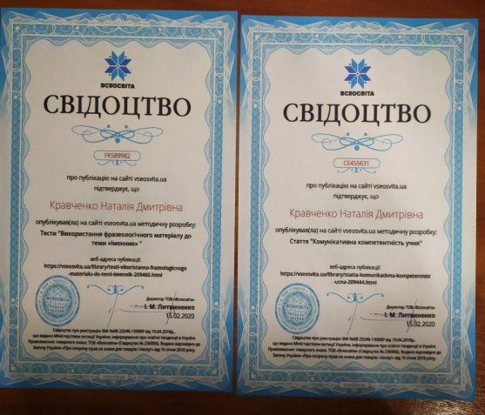
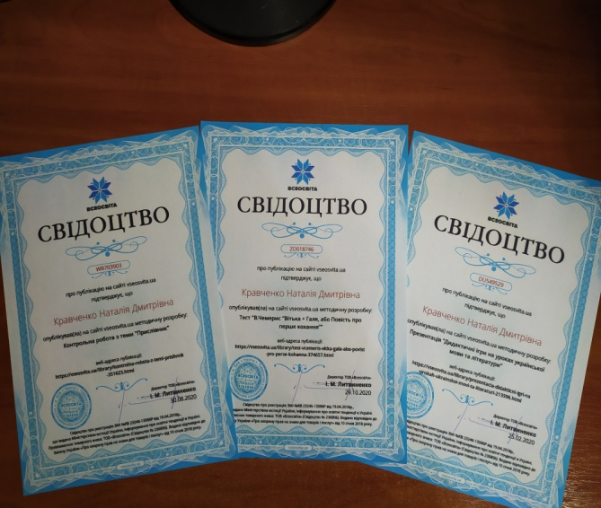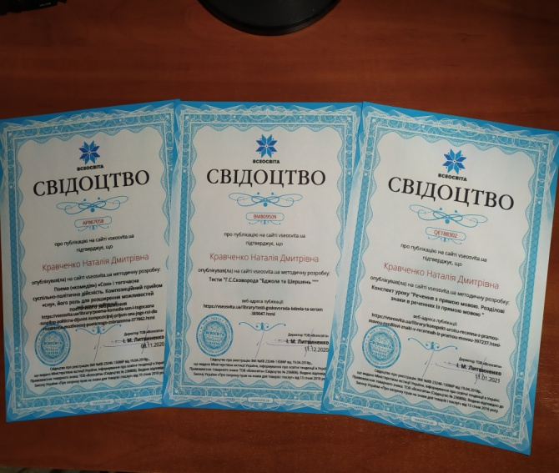

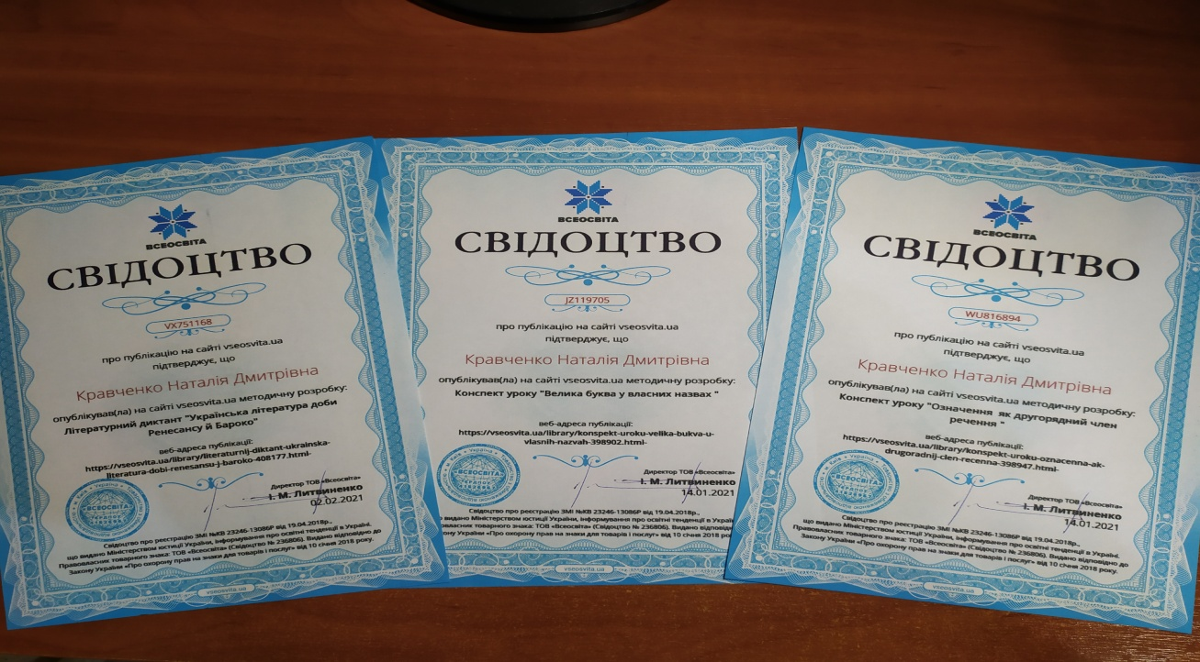

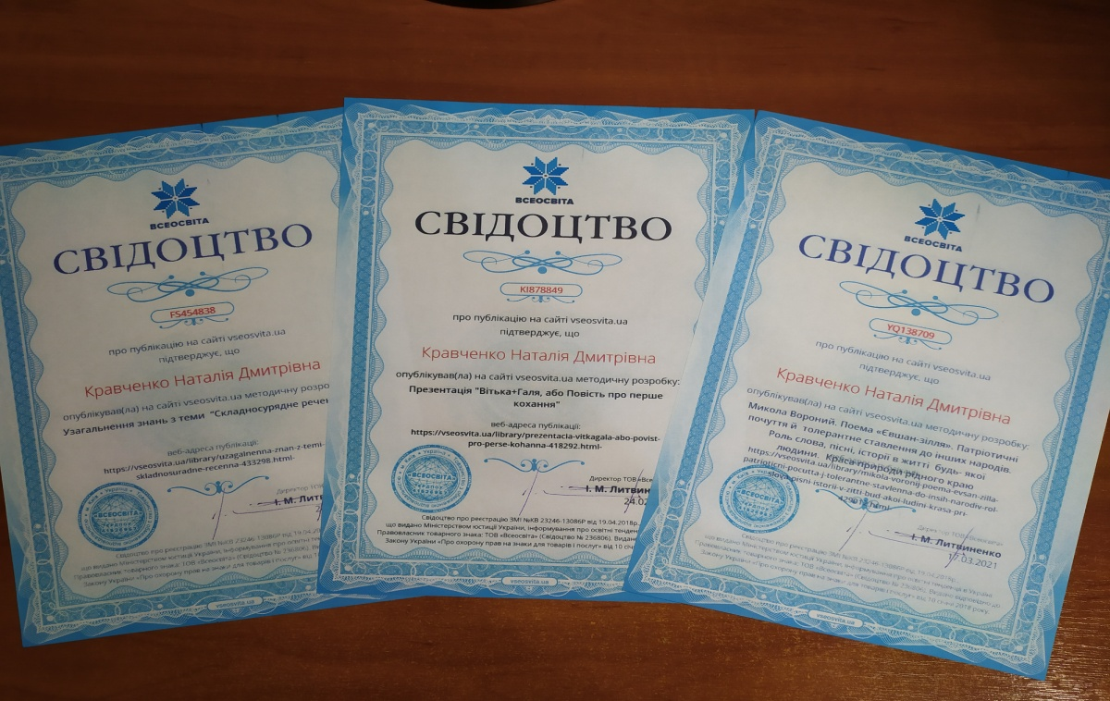

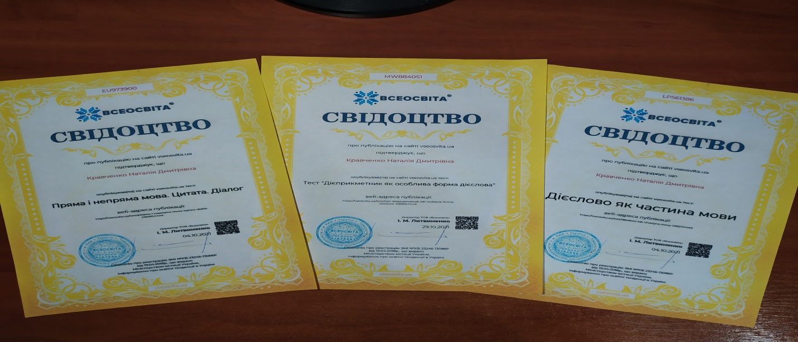

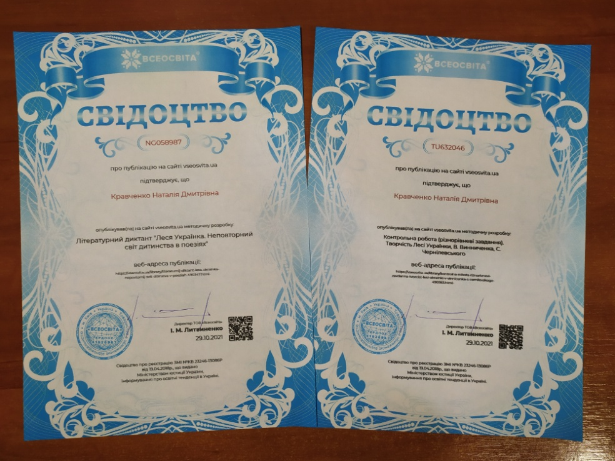

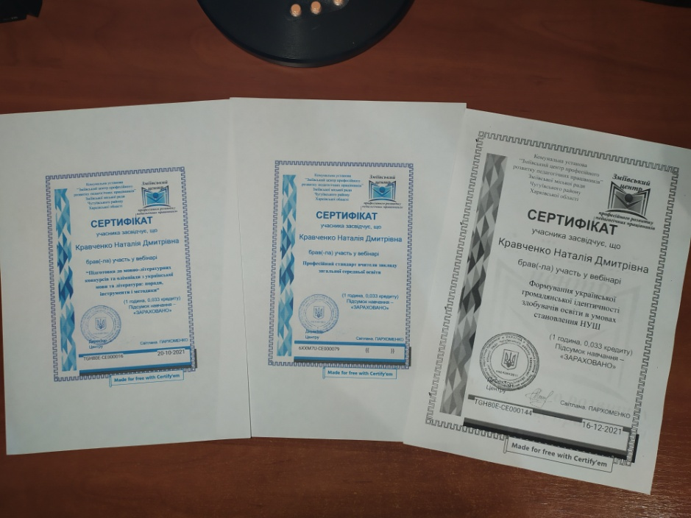

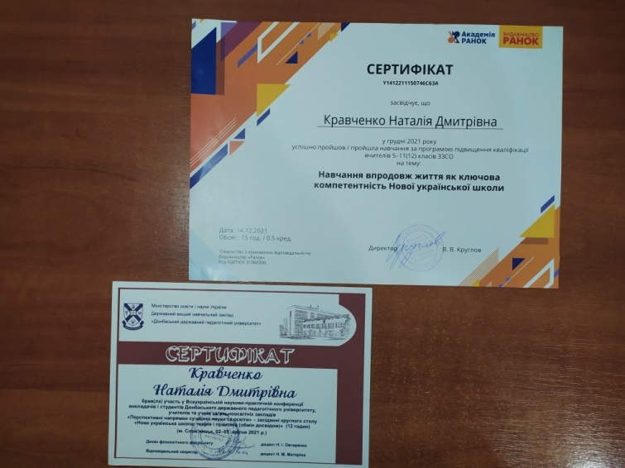

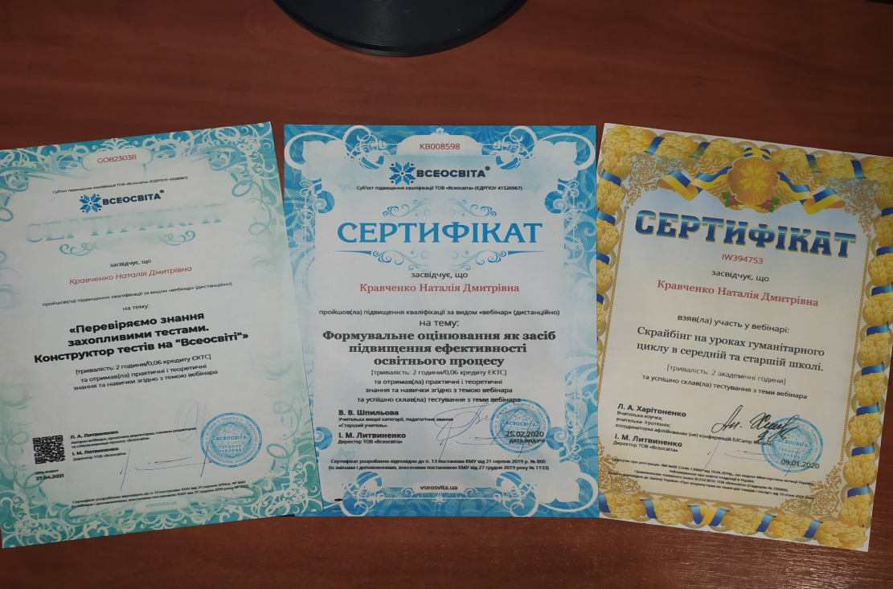

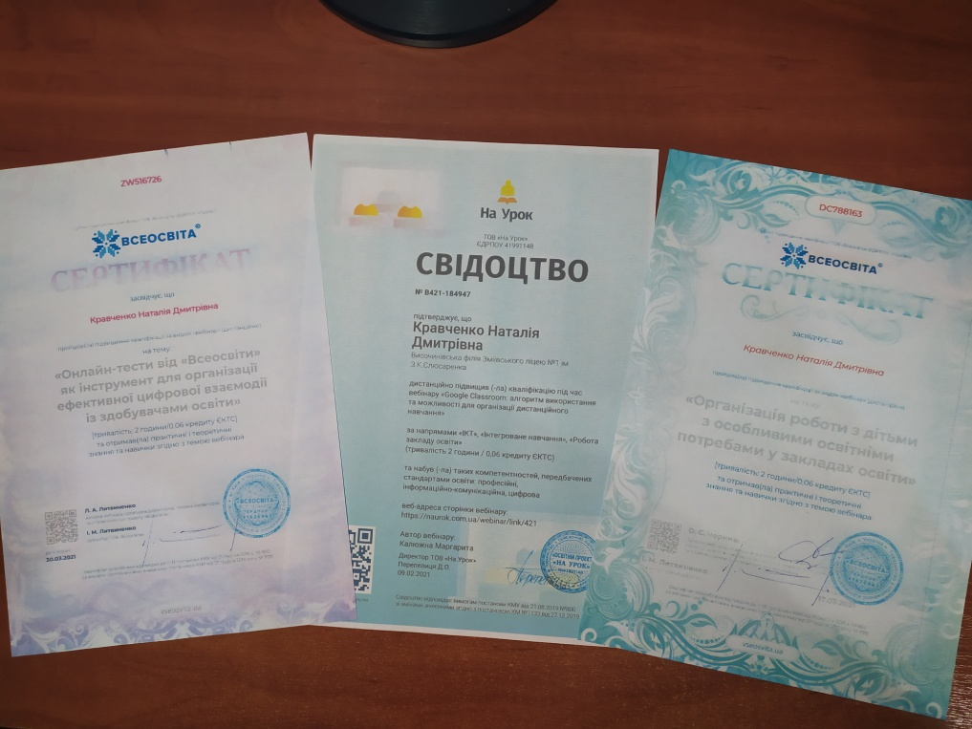
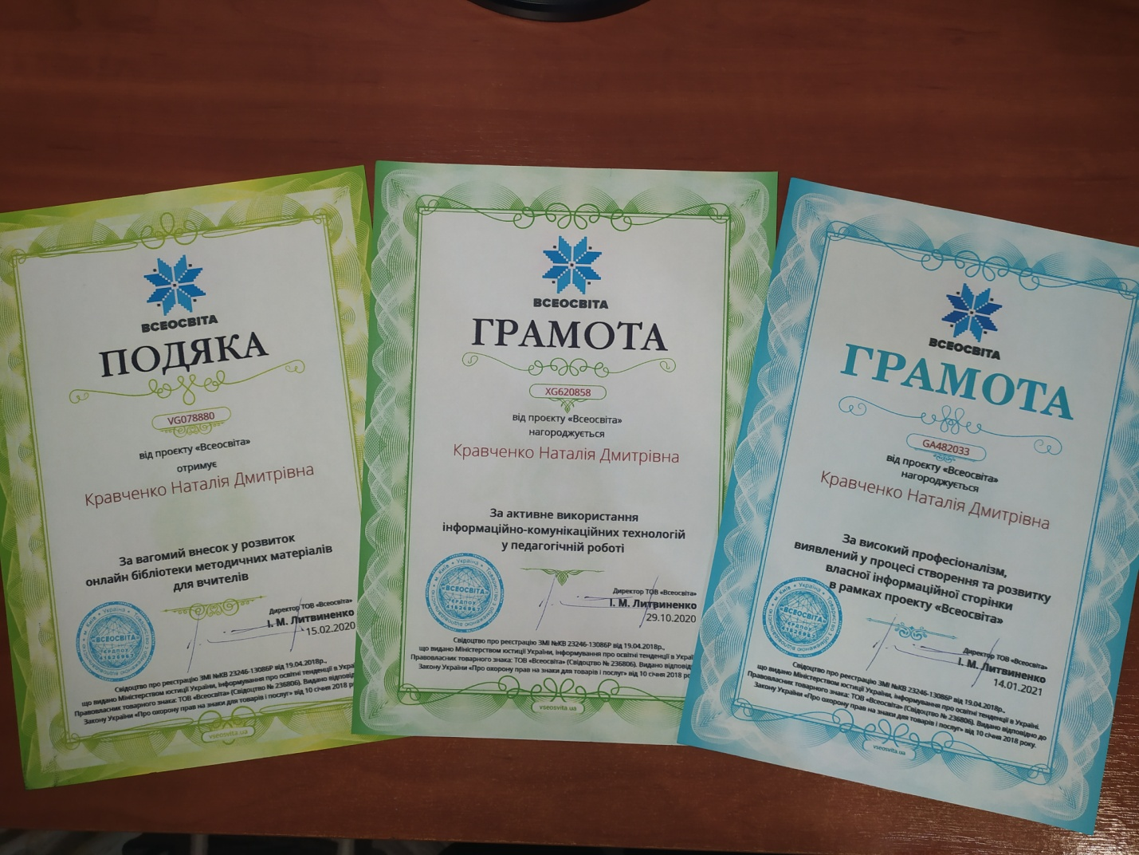

Комунальний заклад «Зміївський ліцей № 1
імені двічі Героя Радянського Союзу З.К. Слюсаренка»
Зміївської міської ради Чугуївського району Харківської області
вул. Широнінців, 25, м. Зміїв, 63400, тел./факс (05747) 3-22-76, E-mail: zm_Licey1@i.ua Код ЄДРПОУ 32506600
Від “____” ___ __ 2021 №___
На №_______ від “___” _____ 2021

Атестаційній комісії І рівня
при КЗ «Зміївський ліцей №1
ім. З.К. Слюсаренка»

Подання педагогічної ради
КЗ «Зміївський ліцей №1 ім. З.К. Слюсаренка»
щодо присвоєння педагогічного звання «старший учитель»
учителю української мови та літератури Височинівської філії КЗ «Зміївський ліцей №1 ім. З.К. Слюсаренка»
Кравченко Наталії Дмитрівні

Кравченко Н.Д. працює у Височинівській філії КЗ «Зміївський ліцей №1 ім. З.К. Слюсаренка» на посаді вчителя української мови та літератури, має педагогічний стаж – 21 рік. У 2015 році атестаційною комісією ІІ рівня при відділі освіти Зміївської районної державної адміністрації затверджено рішення про присвоєння Кравченко Н.Д. кваліфікаційної категорії «спеціаліст вищої категорії». Упродовж 2017-2021 років Наталія Дмитрівна значно підвищила власний професійний рівень, побудувала власну траєкторію самоосвітньої діяльності, що вирізняється максимальною активізацією на уроці інтелектуальної сфери учнів, які забезпечують упродовж навчання стабільно високі показники навчальної діяльності, виявляють високий рівень творчості у конкурсах, олімпіадах, турнірах. Забезпечила якість науково-методичної роботи через впровадження інноваційних технологій, поширення досвіду через онлайн-видання, участь у Обласному фестивалі «добрих практик». Напрацьований досвід щодо формування інтелектуально-творчої сфери учнів основної школи, особливостей організації дистанційного навчання, впровадження медаосвітніх технологій щорічно отримує схвалення членами журі Обласного фестивалю «добрих практик».
Підтвердженням результативності роботи учителя є щорічні моніторингові дослідження освітнього процесу Височинівської філії КЗ «Зміївський ліцей №1 ім. З.К. Слюсаренка», результати діагностичного аналізу методичної роботи педагогів опорного закладу та філій. Упродовж всього періоду діяльності педагога її учні успішно складають державну підсумкову атестацію за курс основної школи. Активно залучає учнів до участі у творчих інтелектуальних конкурсах. Ініціативна, творча, користується заслуженим авторитетом серед колег, учнів, батьків. Надає практичну допомогута творчо співпрацює з колегами.
З огляду на викладене, педагогічна рада КЗ «Зміївський ліцей №1 ім. З.К. Слюсаренка» просить розглянути питання про порушення клопотання перед атестаційною комісією ІІ рівня при відділі освіти Зміївської міської ради Чугуївського району Харківської області про відповідність Кравченко Н.Д. раніше присвоєній кваліфікаційній категорії «спеціаліст вищої категорії» та присвоєння педагогічного звання «старший учитель».
Додаток: витяг з протоколу засідання педагогічної ради від 20.09.2021 року
протокол № 18.

Голова засідання педагогічної ради
КЗ «Зміївський ліцей №1 ім. З.К. Слюсаренка» ЛІДІЯ ДУДАРЄВА

